МІНІСТЕРСТВО ОСВІТИ І НАУКИ УКРАЇНИ
ДЕРЖАВНИЙ ВИЩИЙ НАВЧАЛЬНИЙ ЗАКЛАД
«ПРИКАРПАТСЬКИЙ НАЦІОНАЛЬНИЙ УНІВЕРСИТЕТ ІМЕНІ ВАСИЛЯ СТЕФАНИКА»

ІНСТИТУТ МИСТЕЦТВ
КАФЕДРА ДИЗАЙНУ І ТЕОРІЇ МИСТЕЦТВА

Макогін Ганна Василівна
8 год лекцій 70,5-88 стор3-6 стор на год. (6-12 стор 1 тема)
ОСНОВИ ПРОЕКТУВАННЯ КОСТЮМА
Тексти лекцій
Розділ І. «Пропедевтика художнього проектування костюма»
Розділ ІІ. «Образно-асоціативний метод проектування костюма»
Напрям підготовки 6020200 «Дизайн»
ОКР «Бакалавр»
ІІІ, ІV семестри

Івано-Франківськ-2015
УДК
ББК

Макогін Г. В. Основи проектування костюма: конспект лекцій розділів «Пропедевтика художнього проектування костюма» і «Образно-асоціативний метод проектування костюма» з дисципліни «Основи проектування костюма» для студентів другого року навчання спеціалізації «Дизайн одягу» напряму підготовки 022 «Дизайн», ОКР «Бакалавр» / Г. В. Макогін. — Івано-Франківськ, 2015. — 60 с. з іл.

Рецензенти
кандидат мистецтвознавства, доцент кафедри образотворчого мистецтва імені Михайла Фіголя ДВНЗ «Прикарпатський національний університет імені Василя Стефаника» Кузенко Петро Ярославович
кандидат мистецтвознавства, викладач кафедри мистецьких дисциплін Камянець-Подільського національного університету імені Івана Огієнка Шульц Ніна Анатолівна

затверджено та рекомендовано до друку
Вченою радою Інституту мистецтв
ДВНЗ «Прикарпатський національний університет імені Василя Стефаника»
Протокол № 9 від 24 квітня 2015 року
ЗМІСТ

ВСТУП……………………………………………………………………..

Розділ І ПРОПЕДЕВТИКА ХУДОЖНЬОГО ПРОЕКТУВАННЯ КОСТЮМА ………………………………………………………………………
Лекція № 1. Тема: «Основні поняття і термінологія художнього проектування костюма». ……………………..…………………………………6
Лекція № 2. Тема: «Основи композиції костюма. Засоби гармонізації форм костюму……………………..……………………

Розділ ІІ. ОБРАЗНО-АСОЦІАТИВНА ОСНОВА КОМПОЗИЦІЇ КОСТЮМА…………………………………………………………………….
Лекція № 3. Тема: Образно-асоціативна основа творчого вирішення композиції костюма…………………………………………………………
Лекція № 4. Тема: Біонічні принципи формотворення………………..
Лекція № 5. Тема: Мистецькі традиції історичного і народного костюмів у художньому проектуванні одягу…………………………………
Лекція № 6. Тема: Пластичні мистецтва як джерело натхнення у дизайні костюма………………………………………………….
Список літератури………………………………………
Додатки:
Ілюстрації
Термінологічний словник

ВСТУП

Навчальний посібник «Конспект лекцій з основ проектування костюма
Складається з восьми лекцій, які належать до основного матеріалу з курсу
"Основи проектування костюма» (510 год.).
Видання рекомендоване для студентів другого року навчання напряму підготовки 6020200 «Дизайн», спеціалізації «Моделювання одягу» ОКР «Бакалавр». За змістом лекції поділені на два розділи «Пропедевтика художнього проектування костюма» (ПХПК) і «Образно-асоціативний метод проектування костюма» (ОАМПК). Дані розділи курсу вивчаються у тісному зв’язку з такими дисциплінами: історія мистецтва, конструювання, технологія та робота в матеріалі», «проектна графіка». Базою для вивчення розділів дисципліни є попередні знання з курсів «Основи композиції» та «Кольорознавство».
Розділ ПХПК — це цикл лекцій орієнтовно-ознайомчого характеру, що інформує студентів про діяльність дизайнера костюма в реальних
умовах, що вимагають вивчення споживчої ситуації, аналізу развитку нових технологій, модних тенденцій в дизайні.
Мета розділу ПХПК курсу ОПК — осягнення змісту професії дизайнера на основі глибокого вивчення морфологичних засобів композиції костюма.
Завданням розділу ПХПК курсу ОПК є підготовка до творчого засвоєння тем курсу і до самостійного вивчення теоретичних аспектів дизайну костюма.
Розділ ОАМПК — є теоретичною основою для ескізного проектування костюма на основі творчої трансформації першоджерела (види пластичного мистецтва, архітектури, музики, театру, хореографії, природи, а також костюми народів світу різних історичних епох). Образно-асоціативний метод є продуктивним інструментом для концептуально-художнього вирішення костюма. Знання методу дозволяє студенту-дизайнеру структурувати процес створення костюма і визначати оптимально комфортну і продуктивну індивідуальну творчу стратегію, що дозволяє використовувати творчий потенціал автора повною мірою.
Мета розділу ОАМПК курсу ХПК — ознайомлення студентів з методами творчого пошуку при проектуванні костюма;
Завданням розділу ОАМПК є :
- - адаптувати отримані раніше знання з курсів «Основи композиції» і «Кольорознавство» до застосовування в ескізах костюмів.
розвиток професійних навичок у створенні композиції костюма;
- формування творчого мислення та уміння втілювати свої ідеї в ескізі моделей з акцентом на художні якості і врахуванням конструктивних особливостей.
Структура курсу ОПК на ІІІ- IV семестри
семестри | Всього  годин | Лекційні  заняття | Практичні заняття | Самостійна робот | форма контролю | Кількість кредитів
ІІІ | 122 | 8 | 44 | 70 | залік | 4
IV | 134 | 8 | 46 | 80 | екзамен | 4
ІІІ, IV | 256 | 16 | 90 | 150 |  | 8

Тема: ОСНОВНІ ПОНЯТТЯ І ТЕРМІНОЛОГІЯ ХУДОЖНЬОГО ПРОЕКТУВАННЯ КОСТЮМА.

Лекція № 1. (2год)

Мета: Ознайомити із завданнями навчальної дисципліни, основними поняттями художнього проектування костюма

План
ВСТУП.
- Поняття «одяг», «костюм» та їх функції.
2. Класифікація одягу
3. Одяг як об'єкт дизайну.

ВСТУП.
Дизайн — це творчий метод, процес і результат художньо-технічного проектування промислових виробів, їхніх комплексів і систем, орієнтований на досягнення найповнішої відповідності створюваних об'єктів і середовища загалом потребам людини, як утилітарних, так і естетичних.
1. Поняття «одяг», «костюм» та їх функції. Одяг — це система матеріальних оболонок на людському тілі, яка захищає його від негативного впливу навколишнього середовища. Поняття «костюм» — ширше, ніж «одяг». Воно включає в себе все, що штучно змінює вигляд людини. Костюм — це і одяг, і зачіска, і взуття, і макіяж і манера носити вбрання. Костюм — це певна система елементів одягу і доповнень, об'єднаних єдиним задумом і призначенням, що формує образ людини, відображаючи або маскуючи її соціальні характеристики, особисті якості чи тимчасовий стан або емоції. Отож в понятті «одяг» відображена матеріальні функції плаття, а термін «костюм» виявляє образні аспекти.
Французьке слово «costumе» походить від італійського «costumo», яке в свою чергу постало від латинського «consuetudo», що означає «звичай», «зазвичай». У словнику Французької академії слово з’явилося тільки у 1740 році і було дане поняття «костюма» як знаку, який відображає звичаї певної соціальної групи людей.
Функції одягу. Функція (від лат. functio) означає діяльність, призначення. Основними функціями сучасного одягу є утилітарна, яка об’єднує функції практичну, захисну, эргономічну, гігієнічні [9, с. 10 ̶ 11].
Костюм виконує ті ж функції, що й одяг. Крім цього костюм має наступні функції:
1. Позначає або маскує вік людини. У минулому костюм інформував про вік людини, у сучасному костюмі вік часто маскується;
2. Вказує на стать. У традиційному костюмі позначалася не тільки стать людини, але і її сімейний стан: незаміжня дівчина, заміжня жінка чи вдова;
3. Позначає приналежність людини до певного стану (в становому суспільстві), соціальної групи (в класовому суспільстві), виявляє або маскує соціальний статус людини;
4. Може вказувати на приналежність людини до певної професії;
5. Може вказувати на регіональну традицію в одязі. За костюмом можна судити про приналежність людини до певного етносу, але в сучасному костюмі склався «інтернаціональний» стиль, який стирає всі етнічні особливості;
6. Може повідомляти про релігійну приналежність людини. У сучасному світі ця функція зберігається частково: мусульманина важко сплутати з кришнаїтом або іудеєм.
7. Еротичну — ця функція в сучасному костюмі грає велику роль, сексуальність — одна з найпомітніших рис нинішньої моди.
9. Оберегово-магічну — у минулому, костюм, його оздоблення, служили оберегом від злих сил, в сучасному костюмі ця функція майже не виявляється;
10. Естетичну — костюм висловлює як індивідуальний естетичний смак, так і загальні для певної суспільної групи уявлення про красу[7, 3 ̶ 5]
Проектуючи сучасний костюм, необхідно враховувати, які функції в ньому повинні переважати. Це визначить і конструктивне рішення, і вибір матеріалів і образ костюма.
2. Класифікація одягу. Усе різноманіття одягу можна класифікувати у такій послідовності. Залежно від статі та віку одяг поділяють на чоловічий і жіночий і дитячий (для хлопчиків і дівчаток). За способом використання одяг поділяють на верхній одяг і білизну [19, с. 15 ̶ 16]Залежно від призначення сучасний одяг поділяється на побутовий, спортивний (для професійного і любительського спорту), виробничий, видовищний і формений.
Побутовий одяг поділяється на повсякденний, святковий, для відпочинку, домашній. Повсякденний одяг призначений для роботи і різних занять (навчання, прогулянок, відвідин виставок, здійснення покупок тощо), його носять протягом дня.
Особливу групу в повсякденному одязі складає одяг для роботи. Його стилістика залежить від характеру роботи. Якщо людина працює в офісі, банку, міністерстві тощо, то до його робочого одягу висуваються достатньо строгі вимоги. (Керівництво деяких фірм вимагає від своїх співробітників носити одяг і аксесуари певних марок і якості, оскільки зовнішній вигляд співробітника винен відповідати іміджу самої фірми).
Основні вимоги, які необхідно враховувати при моделюванні повсякденного одягу це — комфортність, доцільність, простота форм, можливість комбінування різних елементів костюма (Іл. 1.1; 1.2). З початку 1970-х рр. в повсякденному одязі переважають комплекти, з'являється поняття «раціонального», або «базового» гардероба, що складається з різноманітних речей, які відносяться до одиничного асортименту (спідниці, штани, блузи, джемпери, жилети, жакети тощо) і що гармонійно поєднуються між собою.
Святковий одяг(одяг для урочистих подій) — це одяг для особливих випадків: різних торжеств, прийомів, свят, відвідин театру тощо (Іл. 1.3; 1.4). За призначенням святковий одяг ділиться на одяг для домашніх урочистостей, відвідування видовищних установ, офіційних урочистостей, офіційних прийомів, зустрічі Нового року, випускного балу, весілля тощо. Деякі дизайнери взагалі заперечують поділ одягу на святковий і повсякденний (мінімалісти і деконструктівісти). Проте традиції як і раніше зберігаються у святковому одязі певного призначення: весільному (дотепер переважають білі плаття нареченої, хоча ця традиція виникла тільки на початку XIX ст.), для офіційних торжеств (наприклад, для чоловіка в таких випадках обов'язковий смокінг, для жінки — довге плаття), офіційних прийомів (в цьому випадку особливості одягу визначаються протоколом).
Одяг для відпочинку — одяг для занять спортом, прогулянок, відпочинку біля моря (зокрема одяг для пляжу), для відвідин дискотек і нічних клубів (Іл.1.5). Основні вимоги до одягу для відпочинку — його функціональність і зручність, а також можливість для кожної людини проявити свою індивидуальність.
Домашній одяг — одяг, який людина носить удома для відпочинку і для роботи (Іл.1.6). У сучасному домашньому одязі теж стираються відмінності між повсякденним одягом і одягом для відпочинку (традиційні домашні халати, пеньюари, фартухи витісняються універсальними речами — джинсами і леггінсами, трикотажними майками і джемперами).
Спортивний одяг — це спеціальний одяг для занять спортом (Іл.1.7). При цьому одяг, призначений для професійних спортсменів, істотно відрізняється від спортивного одягу для любителів. У 1970-і рр. виникло поняття «одяг для спорту і відпочинку” (спортсвер), пов'язане з перетворенням одягу для заняття спортом в одяг не тільки для різноманітного активного, але і для пасивного відпочинку (Іл.1.8).
Виробничий одяг ділиться на чотири основні підкласи, що включають в себе: робочий, спеціальний, відомчий (фірмовий) і технологічний одяг.
Робочий одяг (одяг загального призначення) застосовують для захисту від забруднень та механічних пошкоджень і використовуэться у всіх галузях промисловості для робітників провідних спеціальностей (апаратник, машиніст, контролер, оператор, вантажник, різноробочий, прибиральниця, тощо).
Спеціальний же одяг забезпечує захист робітників від різних шкідливих впливів навколишнього середовища. Спецодяг видається відповідно безплатно робітникам виробництв, в тому числі працівникам машинобудівної, металургійної, металообробної, електроенергетичній, гідролізної, лісохімічної, легкої, харчової, гірничої, металургійної, нафтохімічної, хімічної, газової промисловості та інших галузей народного господарства. Захисні властивості спецодягу визначені спеціальними державними стандартами. Згідно стандартів увесь спецодяг поділяється на такі групи: спецодяг загального призначення (одяг із захисними вставками для майстрів цеху, вантажників тощо0; вологозахисний (одяг для рибалок, фахівців обслуговуючих організацій: водоканал, ЖЕС; захищає від впливів радіоактивних забруднень(одяг для ліквідаторів, фахівців МНС, працівників АЕС і наукових інститутів); кислотнозахисний, що захищає від кислот високої концентрації), наприклад, для працівників і фахівців хімічної промисловості, співробітників СТО, що займаються акумуляторними батареями, які працюють з кислотами і електролітами; нафтомаслозахисний (захищає від нафти, нафтопродуктів і мінеральних масел - наприклад, одяг спеціалістів нафтохімічних підприємств, працівників АЗС і так далі); пилозахисний, що захищає від нетоксичного пилу, пилу скловолокна і тому подібних забруднень - наприклад, одяг для будівельників, майстрів цехів і заводів; захищає від органічних розчинників - наприклад, одяг для спеціаллістов хімічної промисловості; термозахисний, що захищає від іскор, окалини і бризок розплавленого металу, променистого тепла, конвекцношюго тепла, низьких температур - наприклад, спеціальний одяг для зварника, утеплена одяг для охоронці, вахтових і так далі;
електрозахисний від електростатичних зарядів, магнітного поля, високочастотного струму (ТВЧ, УВЧ, СВЧ) — наприклад, одяг для ремонтників і обслуговуючого персоналу електромереж.
Технологічний одяг призначений для працюючих на високоточних і виробництвах зі специфічними вимогами до стану навколишнього середовища ("чисті кімнати і складальні цехи", реанімаційні палати госпіталів і лікарень, операційні тощо).
Формений одяг — це уніформа, що позначає приналежність до певної організації, відомства (Іл. 1.10). У форменому одязі на перший план виступає знакова функція. Військова форма — це максимально зручний і функціональний одяг, призначений безпосередньо для бойових дій або навчань; у парадній військовій формі більше значення має знакова функція. Відомчу форму носять працівники певних відомств і організацій (прокурори, судді, льотчики, стюардеси цивільної авіації, провідники потягів тощо). Шкільна форма позначає приналежність до певного учбового закладу. У сучасному світі форма зустрічається набагато рідше, ніж, наприклад, у XIX ст., коли уніформу носили чиновники всіх відомств, студенти університетів, гімназисти, листоноші і телеграфісти.
Видовищний одяг — це театральні, естрадні, карнавальні, фольклорні костюми (Іл. 1.11). До видовищного одягу висуваються особливі вимоги — він повинен відповідати характеру видовища, мати яскраве образне рішення і не надто враховувати вимоги сезонної моди (за винятком костюмів виконавців популярної музики, які нерідко стають законодавцями моди).
Класифікація одягу за статево-віковими ознаками. З початку свого виникнення одяг поділявся на чоловічий і жіночий. Наприклад, у Стародавньому Єгипті чоловіки носили схенти, а жінки — калазирис. У європейському костюмі, який сформувався на основі одягу західних варварів, в ранньому середньовіччі чоловічий та жіночий одяг кроїли однаково. Але в міру розвитку і ускладнення конструкції одягу в Західній Європі чоловічий і жіночий костюм все більше відрізняться: жінки носять приталені сукні, з довгими спідницями, а чоловіки — штани з різними видами плечового одягу
Наприкінці 1960-х років сформувався новий напрям в моді, який отримав назву «унісекс». Це стало симптомом поступового стирання відмінностей між становищем чоловіка і жінки в сучасному суспільстві. «Унісекс» пропонує одні й ті ж форми одягу для представників різних статей — наприклад, джинси, майки, кросівки, куртки тощо (Іл.1.11). Вже не має великого значення, на який бік защіпається одяг — на чоловічий або на жіночий. Часто для чоловічого і жіночого асортименту використовуються одні й ті ж тканини і колірна гамма.
Протягом тисячоліть дітей одягали так само, як і дорослих. Тільки в ХIX–XX століттях складається різноманітний асортимент дитячого одягу в залежності від приналежності до певної вікової групи.
У другій половині ХХ століття з'являється молодіжний одяг. У 1950-ті роки формується нова особлива соціальна група — молодь, що займає проміжне становище між підлітками та дорослими. Це призвело до народження молодіжної культури зі своїми кумирами і стилями, відмінними від дорослої моди. З 1960-х років молодь є найбільш активним прихильником моди та найоригінальніші рішення дизайнери адресують саме молодим. У сучасному одязі можна виділити наступні вікові групи : дитяча, молодіжна, середня, старша.
За характерм опори одяг поділяють на плечевий і поясний
За асортиметом одяг поділяють на білизну (майки, труси, бюстгальтери, нічні сорочки, піжами), легке плаття (плаття, спідниці, блузки, штани) і верхній одяг(плащі, пальто, шуби, піджаки і жакети, куртки).
За матеріалами одяг поділяють: на одяг з тканин, нетканих матеріалів, плівкових матеріалів, натуральної і штучної шкіри, із поєднання різноманітних матеріалів
За способом виготовлення одяг поділяється на шитий і трикотажний. Шитий одяг — одяг викроєний і зшитий з тканини, хутра, шкіри та інших матеріалів. Трикотажний одяг — одяг в’язаний вручну або на трикотажній машині, зшита з вив’язанних вручну або на трикотажній машині деталей крою, зшитий з кроєного трикотажного полотна.
За сезоном одяг традиційно ділиться на літній, зимовий і демісезонний (для весни та осені ). Літній одяг шиється переважно з легких гігієнічних тканин і трикотажу ( шовку, бавовни, льону, віскози або змішаних тканин); демисезонний одяг — з більш щільних тканин; зимовий — з теплих вовняних тканин, багатошарових утеплених матеріалів, хутра і тощо. Але останнім часом часом важко провести чітку межу між одягом для різних сезонів. Наприклад, в зимових колекціях дизайнери часто пропонують шовкові відкриті моделі без рукавів, а для літа використовують хутро.
3. Одяг як об'єкт дизайну. Виникнення дизайну пов’язане з розвитком масового виробництва в ХІХ столітті як особлива творча діяльність, у процесі якої стирається кордон між мистецтвом і технікою. Дизайн — творча проектна діяльність, метою якої є створення гармонійного предметного середовища, найбільш повно задовольняє матеріальні і духовні потреби людини. Дизайнер — фахівець, який працює у сфері дизайну і забезпечує високі споживчі властивості та естетичні якості виробів предметного середовища. [2, с. 18; 7, с. 9].
Класичний дизайн з'явився з симбіозу ремісничого художньо-прикладної творчості та машинного промислового виробництва.
Дизайнерський підхід до вирішення проектних завдань характеризується, по-перше, спрямованістю проектування на задоволення утилітарних запитів споживачів (зручність, комфорт, функціональність, відповідність навколишньому середовищі), по-друге, жорстким спрямуванням виробничо-економічних умов ( вживані матеріали, технології, конструкції з урахуванням економічної доцільності), по-третє, необхідністю комерційного успіху при реалізації продукції (облік тенденцій моди, соціальних аспектів, маркетингу).
Дизайн можна розглядати як нову форму існування мистецтва в сучасних умовах. Особливо багато спільного у дизайну і у прикладного мистецтва. Однак є й відмінності між дизайном і мистецтвом: дизайн орієнтований на вирішення нових завдань, продиктованих реальними потребами людини і суспільства, а не на створення художнього варіанту вже існуючого типу виробів, як в прикладному мистецтві. Дизайнер працює разом з конструктором або самостійно розробляє конструкцію нової речі, а художник-прикладник вирішує свої творчі завдання після того, як інженер сконструює функціонально-технічну форму предмета.
Одним з об'єктів дизайн-діяльності є костюм і його елементи.
Створює костюм модельєр. Модель (від лат. Modus — міра, зразок, норма) - це зразок, який служить еталоном для серійного виробництва, тип, марка виробу. Моделювання олягу — процес створення нової моделі одягу. Модельєр — спеціаліст із створення нових моделей одягу. Існують також інші професії, пов’язані з виготовленням одягу: закрійник, кравець, скорняжник, технолог, конструктор,вишивальщиця тощо). Модельєр визначає образ і стиль, загальне конструктивне вирішення; винаходить нові технологічні вирішення і продумує декор, обирає кольорову палітру і матеріали. Існують і інші назви професії: дизайнер, стиліст, кутюр’є.
У Західній традиції професія модельєра позначається як дизайнер, стиліст, кутюр'є. Кутюр'є — творець колекції одягу «від кутюр» (високої моди) — унікальних моделей одягу, виконаних в єдиному екземплярі вручну в будинках високої моди, що є членами Синдикату високої моди в Парижі чи подібних організаціях в інших країнах [7, с. 7]. Дизайнер — це назва пов'язана з англомовною традицією, у французькій і італійській традиціях воно відповідає поняттю стиліст.
Теоретичною основою дизайну є проектування.
Проектування (від лат. Projectus — кинутий вперед) — це тісно пов'язана з наукою діяльність по створенню проекту. Проектування — створення опису, зображення або концепції неіснуючого об'єкта з заданими властивостями. Тобто проектування — особливий процес, що випереджає власне виготовлення продукту і моделює його в знаковій формі: креслення, макети, ескізи, моделі, пояснювальні записки.
Проектування одягу — створення нового зразка одягу із заданими властивостями, що включає дослідження, створення ескізів, макетів, моделей, розрахунки та побудова креслень виробів, виготовлення дослідних зразків. Результатом проектування одягу є об'ємна модель виробу і комплект проектної документації.
Процес проектування одягу можна розділити на кілька етапів:
1. Початковий етап «передпроектний аналіз» — проведення дослідження і зіставлення даних про бажані функції речей, про вигляд проектованого виробу, про спосіб виготовлення, про наявність аналогів передбачуваного об'єкта, виявлення недоліків існуючих виробів, побажання споживачів.
2. На другому етапі результати передпроектного аналізу шляхом синтезу інтегруються в формоутворення і композицію. Синтез в дизайні — уявне впорядкування проектних відомостей, відібраних при дизайнерському аналізі, і з'єднання їх в єдине ціле — проектний образ. У процесі синтезу формується творча концепція, тобто основна ідея, смислова спрямованість цілей, завдань і засобів проектування. При визначенні концепції та вироблення проектного образу відбувається облік факторів формоутворення:
функціональних ( відповідність виробу призначенням);
ергономічних (забезпечення виробом комфорту) ;
технічних (вибір матеріалу, конструкції, технології).
3. Основний етап проектування — створення нового зразка одягу із заданими властивостями. Прообраз майбутньої речі реалізується в графічному зображенні (ескізі). у макеті, в моделі, доповнюється описом вигляду і практичним використанням. При цьому проект набуває конкретних обрисів в процесі моделювання.
4. Моделювання форми костюма — організація матеріалу відповідно до композиційної ідеї костюма, втілення концепції моделі одягу в матеріалі. Результат моделювання — готова річ.

Запитання по темі :

1. Дайте визначення поняття «костюм».
2. Вкажіть знакові функції костюма.
3. Які функції костюма майже втратили своє значення?
4. Чим характеризується дизайнерський підхід до вирішення проектних завдань?
5. Які функції властиві для костюма як об'єкту дизайну?
6. Чим відрізняється дизайн від прикладного мистецтва?
7. Що таке проектування одягу?
8. Назвіть етапи проектування одягу?
9. Які існують методи моделювання?
10. Що таке асортимент?
11. Як діляться асортиментні групи?
12. Що належить до побутового одягу?
13. Чим відрізняється дизайн від моделювання?
13. Чим відрізняється дизайн від декоративно-прикладного мистецтва?
14. Які завдання вирішує сучасний дизайн одягу?

Тема: Засоби і прийоми композиції костюмА. (2год.)

Лекція № 2

Мета: підготовка до творчого засвоєння наступних тем курсу і адаптація отриманих раніше знання з курсів «Основи композиції» і «Кольорознавство» до застосовування в ескізуванні.

План

ВСТУП
- Композиція костюму. Композиційна рівновага.
- Симетрія в організації костюму. Види симетрії в костюмі.
- Відношення і пропорційні закономірності в організації костюма.
- Ритмічні закономірності в побудові системи „костюм”.
- Статичність і динамічність в організації костюму.
- Композиційний центр. Акцент.
- Властивості просторової форми костюму.

Вступ. Образ людини змінюється із зміною соціально-економічних умов і морально-етичних норм. Модельєр чітко уловлює тенденції цих змін і засобами свого мистецтва відображає, «нову» людину. Тому костюм і є відображенням свого часу, його естетичних і соціальних цінностей.
1. Композиція костюма. Композиційна рівновага. Слово «композиція» походить від латинського «compositum» і означає «поєднання», «зв’язок». На практиці слово застосовується у кількох значеннях. «Композиція » — це твір,об’єднання всіх елементів форми художнього твору в органічне ціле, що виражає образний і художній зміст і сам творчий процес, в результаті якого отримують твір [9, 57].
Кажучи про композицію конкретного костюму маємо на увазі особливості організації окремих об’ємів, деталей і елементів, що забезпечують художньо-образну виразність людини в костюмі. Композиція костюма беззаперечно пов’язана з його функціональним призначенням. Працюючи над композицією костюма, дизайнер підбирає варіанти ідеї в вибудовує образне вирішення відповідно до функцій майбутнього костюм. Тому композицію костюма вважають результатом емоційного, інтуїнивного, творчого і усвідомлено продуманого вибору [1, с. 27].
Основними властивостями композиції костюма є художня виразність і цілісність. Художня виразність – це пряв креативності автора у створенні емоційних художніх образів. Цілісність характеризує завершену систему взаємодії елементів композиції. Цілісність забезпечується рівновагою елементів композиції.
Композиційна рівновага — такий стан форми костюму, при якому всі елементи збалансовані між собою. Рівновагу в композиції неможливо провірити розрахунком або геометричною побудовою. Вона базується на розвинутій інтуїції художника. Найпростішим засобом досягнення рівноваги є симетрія форми.
2. Симетрія, асиметрія (Іл. 2.2). Симетрія в костюмі це тотожне розміщення однакових елементів форми відносно плошини. Класична симетрія проявляється в трьох видах: дзеркальній або вісьовій, поворотній і сумісній тотожності (Іл. 2.1).
Симетрія подібності проявляється в двох видах: паралельному і спіральному русі. Симетрія подібності паралельного руху означає перенос всіх подібних частин форми в паралельне положення з одночасним збільшенням або зменшенням масштабу. Симетрія подібності спірального руху означає послідовний(на певний кут) поворот форм відносно осі повороту з одночасним збільшенням або зменшенням масштабу.
Афінна симетрія проявляється в трьох видах: розтягування, стискування і зсуву. При розтягуванні форма збільшується в заданому напрямі, а при стискуванні - зменшується. Під зсувом слід розуміти таку зміну форм, при якій площина основи залишається незмінною, вертикальна вісь нахиляється, а окружності перетворюються в еліпси, тобто, об'єм форми залишається незмінним, а його пластична виразність змінюється
В криволінійній симетрії розглядаються форми, отримані від початкової [7, с. 92; 9, с. 97 ̶ 105]
Поняття «асиметрія» — означає складну залежність в просторовій організації елементів форми, відсутність простих видів симетрії. Асиметрична композиція костюму вимагає дотримання пропорцій порівнюваних величин. Організація таких композицій залежить від зміни розмірів ритму, направлення ритмічного розвитку. Асиметрична композиція застосовується для динамічного рішення костюму. Доцільне використання асиметричного рішення в одязі для фігур з помітно вираженою несиметричною поставою. Обдумане розташування основних форм, вдале розташування акцентів допоможуть приховати вади фігури.
Симетрія і асиметрія в костюмі проявляються на різних рівнях: у силуеті, у внутрішньому членуванні силуету лініями і кольором, розміщенні деталей та в організації декору. Симетрія сприяє статичності, асиметрія ̶ динамічності форми.
3. Відношення і пропорційні закономірності в організації костюму. Форма одягу може мати різноманітні членування (Іл. 2.3). Це пояснюється залежністю її від форм тіла людини, характеру матеріалу і технології обробки виробу, призначення, вимог до даного виду одягу (н. модні тенденції). У результаті порівняння двох однорідних величин спостерігаємо певні співвідношення. Позитивне сприйняття відношення двох порівняльних величин свідчить про їх узгодження, співрозмірність. Найпростішим видом узгодженості є тотожність, тобто повна аналогія (рівність, повтор ліній, площ, мас, фактур, кольору). Користуватися тотожними співвідношеннями слід обережно, тому,що багатократний повтор швидко викликає втому, притуплює сприйняття.
Подібність в дизайні одягу —повторення в костюмі одного елементу, який зустрічається в різних варіаціях. Скажемо декоративна деталь — ланцюжок може бути і ручкою сумочки, і браслетом годинника, і обробкою на кишенях жакета, на туфлях або повторюватися малюнком на шийній хустці.
Контраст — яскраво виражена різниця в лініях, площах, масах, фактурі, кольорі. Контраст в дизайні одягу — це різко виражена протилежність, зіставлення, яке може здійснюватися формою, кольору, об'єму, фактурі матеріалу і тощо. Контраст сприяє відчуттю динаміки, руху.
Нюанс — незначна різниця в лініях, площах, масах, фактурі, кольорі.
Гостра виразність контрасних співвідношень вимагає строгої вивіреності складових частин, а нюансні співвідношення можуть привести до в'ялості, невиразності [9, 88].
В організації кост юма контрасне чи нюансне співвідношення може бути виражене через прості арифметичні і складні геометричні пропорції.
Арифметичні пропорції будуються на співвідношенні цілих чисел (базуються на модульності однієї величини). Наприклад: траукар (пороховик), котрий носили в 30-40 рр, займав 3/4 довжини костюму (на 1/4 було видно спідницю. Пошуки модельєрами гармонійних пропорцій в костюмі зафіксували пальто довжиною 7/8, рукав — 3/4, спідниці мінімальної довжини — 1/3 від довжини одягу.
Геометричні співвідношення отримують із геометричних фігур. Співвідношення певних елементів в них виражається ірраціональними співвідношеннями — відношеннями дробних чисел:
- співвідношення діагоналі квадрата до його сторони
а : в =1:1,42
- співвідношення висоти рівностороннього трикутника до половини його основи а : в = 1: 1,74 •
- золоте січення — при діленні відрізка на нерівні частини таким чином, щоб менша її частина відносилась до більшої, як більша частина до цілого а : в = і: 1,62.
Пропорціюванню підлягають співвідношення не тільки розмірів деталей, а й площі фактур, кольору, декоративних і оздоблювальних елементів.
4. Ритмічні закономірності в композиції костюму (Іл. 2.4). Ритм — певний повтор елементів у проміжку або просторі. Повтор одного і того ж елемента через рівні проміжки називають метричним. Простий метричний ритм базується на тотожному повторі однакової величини. Складний метричний ряд може будуватися на кількох величинах, що повторюються через рівні проміжки. Ритмічний (пропорційно наростаючий або спадаючий) ряд базується на пропорційному співвідношенні попереднього елемента з наступним. Метричний ритм часто характеризується статичністю, ритмічний —динамічністю [7, с. 98; 20, с. 93 ̶ 98].
5. Статичність і динамічність в організації костюма (Іл. 2.5). Статичність форми костюма – це підкреслений вираз стану спокою, стійкості форми [9, с. 118]. Форма сприймається статичною у , якщо силует наближений до квадрата, не надто видовженого прямокутника, овалу. Симетрія композиції та метричний ритм елементів форми, побудований на тотожному повторі елементів і відстаней між ними теж сприяють статичності форми костюма. Рівність або схожість відношень по двох або трьох координатах простору характеризує статичність форми.
Форму, яка змінюється у визначеному напрямку, «що ніби вторгається у ростір, прийнято називати динамічною»[13, с. 107]. Контраст у відношеннях форми створює динаміку; форми паралелепіпеди і витягнуті прямокутники — явно динамічні. У таких формах, як усічена піраміда і її силует — трапеція, створюється цілеспрямований рух форми від більшої величини до меншої. Динаміка форми виникає також при контрастному (нерівному) розчленовуванні форми на частиниНаприклад, в прямокутнику, розчленованому на нерівні частини, динаміка виникає також унапрямі від більшої частини до меншої. Динамічність виникає і при поєднанні двох хроматичних кольорів одного тону, але різних за насиченістю, двох ахроматичних кольорів, різних по тону. Активніші кольори створюють рух убік менш активних (активні кольоризавжди виступають).
6.Композиційний центр. Акцент (Іл. 2.6). Центр в костюмі є практично завжди. Навіть якщо одяг весь чорний з голови до ніг, домінантою може служити зачіска або макіяж. Центр композиції, розташований по центру фігури, привертає увагу до тіла — грудям, талії, стегнам. Акцент, перенесений в нижню частину, до ніг, додає образу ґрунтовність, стійкість. Якщо ж композиційний центр в дизайні одягу відсутній, то образ не читається, здається розмитим, незавершеним або розпадається на окремі фрагменти.
Від ритму — визначеної послідовності різних ліній, деталей залежить акцент в костюмі, який ставиться для завершення ритмічного руху та виділення основного пропорційного членування, підкреслюючи ті чи інші конструктивні пояси фігури. Акцент може виражатися з допомогою кольору, декору, рельєфної фурнітури, а також згрупованими лініями, складками або малюнком тканини.
7. Властивості просторової форми костюму. Властивості просторової форми костюму – це сукупність всіх її візуальних ознак: геометричний вид (конфігурація), величина розміщення у просторі, маса, фактура, малюнок, колір, світлотінь. Властивості форми костюму підкорені фігурі людини, як конструктивній опорі.
Геометричний вид – властивість форми костюму, яка визначається співвідношенням його розмірів по трьом координатам у просторі., а також характером (конфігурацією ) поверхні форми і залежна від фігури людини. Величина – властивість протяжності форми по трьом її координатах. Величина форми костюму ( або його складових) оцінюється по відношенню до розмірів фігури людини і його складових як співвідношення або величин елементів костюму (одяг, взуття, аксесуари), або співвідношення частин одного елемента ( наприклад, одягу).

Площинне вираження об’ємної форми прийнято називати силуетом костюму. Як правило форму костюму характеризують фронтальні і профільні силуети. Весь асортимент модних речей будується на певних силуетних формах, при цьому нові вироби логічно входять у ці силуетні форми і розширюють нашу уяву про той чи інший силует. Виділяють чотири ведучих силуети: прямий, трапецевидний, напівприлягаючий, приталений.
В кожний новий період розвитку моди існують свої пропорції костюму, свій так званий модний ідеал. Перш за все це силует, тобто образне вираження костюму в найбільш спрощеній геометричній формі – трикутній, прямокутній, квадратній, овальній, що має певні членування з виділенням ведучих поясів (плечі, груди, талія, стегна)
Прямі силуети мають прямі, або близькі до прямих контурні лінії. Такий силует створює враження статики, рівноваги, спокою і надає жіночій фігурі подібності до чоловічої. Чим більше витягнутий прямокутник по довжині, тим стрункішою здається фігура.
Трапецевидний силует перегукується з трикутним (якщо завершити ансамбль гостроконечним головним убором). Ця форма силуету більш динамічна, ніж пряма.
Напівприлягаючий силует має складну форму з ввігнутими боками.
Приталена форма силуету виражена двома трикутниками, що накладаються вершинами одна на другу. Це відносно стійка форма, в той же час вона може бути динамічною, пластичною за рахунок фактури тканин, а також введення в цю форму додаткових об’ємів (нариклад, рукавів).
Овальна форма з випуклими боками теж може бути силуетом, при цьому витягнута форма овалу витягує фігуру.
Складні силуети складаються з геометричних форм різноманітних конфігурацій. Будь-яка форма силуету має дві проекції – фронтальну і профільну. Прямий і овальний силуети мало змінюють форму при повороті, а трапецевидний, напівприлягаючий, і особливо, приталений силуети у русі змінюються (Іл. 2.7).
Силуети можна класифікувати за стелінню прилягання виробів до фігури (напівприлягаючий, приталений, вільний, розширений, завужений донизу) і по виду геометричної форми (прямокутний, трапецевидний, овальний, Х – подібний).
Таким чином, форма костюму характеризується певним геометричним видом, розмірами, масою, силуетом, поверхнею.

Запитання по темі :

- Які властивості характеризують костюм?
- Які закономірності існують в організації костюма?
- Як проявляється контраст і нюанс в костюмі?
- Як отримують раціональні та ірраціональні пропорційні членування форми?
- Які існують види ритмічної організації деталей в костюмі?
- Наведіть приклади прояву в костюмі різних видів ритму.
- Як проявляється симетрія в композиції костюма?
- Наведіть приклади прояву в костюмі різних видів симетрії?
- Що може бути центром композиції костюма?
- Яка різниця між композиційним центром костюма і акцентом?
- Як виразити «динамічність» чи «статичність» в костюмі?
- Як впливає композиційний центр на «динамічність» чи «статичність» форми костюма?
- Як впливає симетрія і ритм на «динамічність» чи «статичність» форми костюма?
- Від чого залежить сприйняття маси форми костюма?
- Назвіть основні силуети за геометричною формою та ступінню прилягання до фігури.

Тема: ОБРАЗНО-АСОЦІАТИВНА ОСНОВА ТВОРЧОГО ВИРІШЕННЯ КОМПОЗИЦІЇ КОСТЮМА.

Лекція № 3 (2 год).

План

ВСТУП.
1. Джерела творчості дизайнера.
2. Типи образного вирішення костюму.
3. Алгоритми пошуку нової форми.

«Все, що я знаю, бачу або чую, все в моєму існуванні перетворюється в костюм» Кристіан Діор.

Вступ. Творчий процес — надзвичайно складне явище, але його можна піддати деякому аналізу. Під впливом навколишньої дійсності у художника (дизайнера) виникає певна ідея, яка конкретно або узагальнено втілюється в художній образ. Образ ідеї трансформується у форму, яка має відповідати задуму.
Задум — це структурний елемент композиції — засоби для вираження художньої ідеї. Композиція — конкретний метод гармонізації, система засобів і способів створення естетично цілісного і виразного об'єкта. Результат творчого процесу — це досягнення єдності форми і змісту.
Надзвичайно важливим для майбутнього диайнера є розвиток асоціативного мислення, яке проявляється в перетворенні предметних, абстрактних і психологічних асоціацій в графічні пошуки рішень об'єкта. Здатність дизайнера до асоціативного мислення є основою творчості, так як будь-який твір мистецтва — це результат асоціативних уявлень про предмети і явища реального світу, відтворюваних у пам'яті.
Асоціативність у проектуванні костюма ̶ властивість уловлювати та встановлювати зв’язок між джерелом натхнення і формами костюма за сукупністю візуальних ознак (силуету, пластики, кольору, фактури, деталей). Композиційне формотворення витікає одночасно ізасоціативних зв’язків та формально-композиційних. Тема, ароджена з асоціацій, може предстати набором морфологізованих елементів [6, с. 206-207]. Реальність і цілісність вона набуває завдяки компонуванню цих елементів у цілісний твір.
Процес творчості пов'язаний не тільки з емоційним почуттям, а й зі здатністю до абстрактного мислення людини. Абстрагування — це уявне відволікання від ряду властивостей предмета, виділення його головних особливостей. Метод інтенсифікації творчого мислення отримав назву «евристика».
Проте, творчий процес залежить від багатьох чинниів: розвитку креативного мислення творця, його досвіду, психо-емоційного стану, мети проектування тощо.
1. Джерела творчості дизайнера (Іл. 3.1). Дизайнер, який створює естетичне середовище, народжує образи, втілені в матеріальних предметах. Процес творчості складний і індивідуальний. Працюючи з одним і тим же матеріалом над однією і тією ж темою, два художника-професіонали створять різні композиції, оскільки кожний з них «побачить» образ теми по-своєму.
Джерелами натхнення для дизайнера одягу часто бувають різні види образотворчого мистецтва і архітектури, музика, театр, хореографія, природа, а також костюми народів світу різних історичних епох, твори декоративно-прикладного мистецтва, форма калюжі на асфальті, блиск льоду, фактура бруду на дорозі або землі на ріллі, краплі дощу на склі, морозні малюнки на вікні. Крім того, в даний час поштовхом для фантазії можуть бути продукти цивілізації, урбанізм міст, космічні дослідження, інженерні ідеї, машинні форми, нові матеріали і технології, соціальні катаклізми суспільства. Традиційними творчимиі джерелами є історичний, національний, класичний костюм, ретромода, коли відбувалося дослівне прочитання костюма; використання декору на тих же конструктивних поясах, що і в джерелі; розробка тільки крою; перенесення традиційних способів обробки на нові матеріали; прийом стилізації в бік спрощення при збереженні впізнаваності; «Метод цитат» (вихоплення фрагмента з цілого і перенесення його в нову форму, в новий комплекс); «Метод еклектики» (змішання різних стилів, форм, фрагментів); прийом пародії
Кожне джерело творчості володіє тільки йому притаманними ознаками, які можуть наштовхнути модельєра на створення оригінальної ідеї. Наприклад, у природних об'єктах і архітектурних спорудах надихають пластика силуетних ліній і пропорційність елементів форми; в музиці і танці ─ ритм і емоційна експресія; в народному та історичному костюмах - барвистість і декоративність.
Вивчення джерела творчості з метою його подальшої трансформації в нові форми модного одягу має певні етапи: спочатку об'єкт досліджується візуально; потім виділяється яка-небудь характерна його ознака і береться за основу роботи над ескізами костюмних форм, в яких важливо зберегти образний асоціативний зв'язок з першоджерелом.
2. Типи образного вирішення костюму. Аналізуючи практичну діяльність художника-модельєра, можна визначити три найбільш чітко окреслених типи образного вирішення костюму:
1. Узагальнено-символічне вирішення костюмів, при якому образність досягає найвищого узагальнення і набуває особливої значимості (Іл. 3.2)..
2. Образ-картина, де образність виступає в бутафорсько-театралізованому вигляді [9, с. 120] (Іл.3.3).
3. Асоціативний образ, де образність в композиції костюму існує настільки тонко, що стильові ознаки першоджерела ледь прочитуються (Іл. 3.4).
Перші два типи образного рішення костюму більше пов'язані з роботою виставок, показами колекцій високої моди, карнавалом, театром. Художнику-модельєру доводиться також вирішувати повсякденні завдання, які висуваються масовим виробництвом одягу. Таким чином, діапазон в творчому рішенні композиції костюму досить широкий.
Мислення — психологічний процес, завдяки якому людина відображає предмети і явища дійсності в їх суттєвих ознаках, розглядає різноманітні зв’язки, що в них існують і між ними. Відомий російський фізіолог І. П. Павлов встановив, що мислення основане на елементарних асоціаціях, які знаходяться в тісному зв’язку з предметами оточуючого середовища.
Таким чином, передумовою до творчої роботи є взаємодія людини з оточуючим світом. Взаємодія художника з оточуючим його світом виражається у вивченні ним природи, об'єктів матеріальної і духовної культури людського суспільства. Звернення до природи передбачає пошук гармонійної взаємодії змісту (біологічної функції організму), форми (способу існування організму) і матеріалу (з чого складений сам організм). Графічне вивчення форми, її організації, пластичної виразності, кольорових і фактурних співвідношень розкривають емоційну виразність біологічного об'єкту.
Звернення до об'єктів матеріальної і духовної культури як до джерела творчості вимагає високого рівня культури почуттів, ерудиції, бо воно включає в себе певний світогляд свого творця, своєї епохи, що проявляється не через одну властивість об'єкту, а у взаємодії ознак і властивостей. Одночасно з цим процесом в творчій діяльності художника-модельєра проходить ірраціональний підсвідомий процес, котрий має суттєвий вплив на Цей процес творчого мислення отримав назву інтуїції.
3. Шляхи пошуку нової форми. В пошуках нового типу костюму визначальним є пошук форми. Він може проходити:
- шляхом асоціативного рішення з якимось джерелом творчості (формою природних матеріалів, елементів і форм техніки, архітектури, прикладних мистецтв, історичного або народного костюмів);
- по аналогії з джерелом творчості (з костюмом історичним, народним або сучасним;
- в плані пошуку нового рішення ( в цьому випадку домінує інтуїція автора, підкріплена його різноманітними знаннями, художньою майстерністю, розумінням логіки розвитку костюма) [9, с. 126].
Пошук фактури і кольору може проходити асоціативно або по аналогії з джерелом, проте по-іншому, ніж форма. Втілення форми в неочікувані матеріали створює основу для якісно нового сприйняття цієї форми. Виникає нашарування - ланцюг різноманітних асоціацій, уявлень, котрі у зв'язку з даним образом людини створюють новий образ.
Творча робота по створенню нового типу костюму на основі уже вибраного джерела творчості може включати деякі уже відомі прийоми: вичленовування із цілісного образу предмету якої-небудь властивості, поєднання вичленованих властивостей, посилення або послаблення властивостей або якостей, поєднання кількох властивостей, перенесення цих властивостей або якостей на об'єкт творчості, поєднання властивостей кількох джерел у одному костюмі..
Існують різні варіанти планів творчого процесу дизайнера. Наприклад,
1) виникнення задуму і постановка задачі;
2) збір і накопичення матеріалу, визначення творчого джерела;
3) концентрування зусиль, інтенсивна робота, використання різноманітних методів евристики та проектування;
4) перепочинок, відволікання, щоб через деякий час знову повернутися до вирішення і оцінити його « свіжим поглядом»;
5) осяяння — отримання остаточного оптимального рішення;
6) доопрацювання, доведення роботи до кінця, узагальнення, висновки, оцінка, оформлення документації.
На всіх етапах проектування теоретична і практична робота може будуватися за таким варіантом зручної проектної методики:
1 ) осмислення проблемної ситуації;
2 ) передпроектний аналіз;
3 ) визначення принципів і засобів вирішення задачі;
4 ) формування формального образу;
5 ) аналіз проектної ситуації ;
6 ) ескізний пошук принципових рішень ;
7 ) проектна проробка.
Художній образ в мистецтві створення костюму — гармонійне єдинство образу людини і характеру костюму в певному середовищі. Образ — це алегорична, метафорична думка, яка розкриває одне явище через інше Художній образ є формою осмислення, пізнання і відображення навколишнього людини дійсності. Створення системи образів (взаємопов’язаних і взаємообумовлених ) в моделюванні костюму виражається в колекції моделей одягу.
Творче мислення художника-модельєра потребує не тільки мотивів, що збуджують фантазію, а і постійних вправ в рішенні логічних задач. Від першою сприйняття об'єкту чи явища до створення на його основі художньо-образного твору шлях довгий і непростий. Емоційне сприйняття об'єкту тягне за собою вивчення, усвідомлення логіки його формотворення. Свідоме вивчення об'єкту (спостереження і аналіз його формотворення), накопичуючись, утворює певний багаж в плані візуальної інформації (це можуть бути начерки, замальовки) і в плані аналізу формотворення (вияснення анатомічної будови, освоєння теорії кольорових поєднань і тощо). Цей матеріалі представляє собою прямий продукт ціленаправленої дії, готовий до використання застосування в конкретній творчій роботі. Одночасно з відбором необхідних вражень і їх освоєнням через нашу свідомість проходить і „зайвий" матеріал, непотрібний в безпосередній роботі. Накопичуючись, він складає побічний продукт пасивного сприйняття. Згодом цей матеріал може несподівано сплисти в нашій пам’яті і виявитися досить корисним в рішенні творчого завдання. Це явище називається інтуїцією.
Накопичений прямий продукт ціленапрямленої дії (банк даних) дає можливість в будь-який час викликати, відновити в пам’яті образ, уяву того чи іншого об'єкту. Матеріал банку даних підлягає обробці по виділенню у об'єкту основних і другорядних ознак. Другорядне опускається, проходить узагальнення, типізація (виділення найбільш характерних властивостей); в творчості художника модельєра ця робота виконується на рівні нескладних композицій костюму. Створення більш складних художньо-образних композицій ( ансамблю або колекції моделей) вимагає від художника відчуття стилю, великою такту і набагато більшої роботи по узагальненню понять про об'єкт (джерело творчості) і логіку його розвитку.
Людське мислення здатне встановити взаємозв’язки між двома об’єктами (поняттями), навіть якщо вони зовсім не пов’язані. З набутим досвідом одержані асоціації з’являються все швидше і у все більщих кількостях. А у багатьох виникає навіть проблема з пошуком дійсно випадкових стимулів - виявляється, все в світі і так взаємопов’язано.
Випадковий імпульс може бути оригінальною ідеєю, вже готовою до застосування. Але набагато частіше він розхитує розумові стереотипи і привносить у творчість оригінальність. Випадковий імпульс призначений, в першу чергу, щоб вивільнити творця з меж шаблонного мислення, допомогти поглянути на проблему по-новому.
Для повної випадковості треба докласти усвідомлені зусилля, як це не парадоксально звучить. Але зусилля будуть направлені на створення відповідних умов для безлічі випадковостей. Існує декілька пропозицій з вибору джерела випадкових чинників:
1. Випадкове слово. Із закритими очима оберіть випадкове слово в газеті або журналі.
2. Випадкова стаття. Слід піти в газетний кіоск і купити навмання обраний журнал. І проглядати його в пошуку випадкових ідей для образу чи композиції костюма.
3. Випадковий предмет. Ставите собі умову використовувати як випадковий імпульс другий за переліком предмет певного кольору.
4. Використовуйте інших людей. Наприклад, під час мозкового штурму, коли інші учасники є джерелом випадкових ідей для вас.
При виконанні науково-дослідницьких завдань цими методами використовуються:
• засоби фокальних об’єктів (перенесення нових, цікавих якостей та властивостей об’єктів біодизайну, архітектури, образотворчого та ужиткового мистецтва, техніки, природних явищ) в процесі створення об’єктів дизайну;
• метод гірлянд випадковостей та асоціацій як подальший розвиток методу фокальних об’єктів.
Метод фокальних об‘єктів дає високі результати під час пошуку нових модифікацій відомих об’єктів. Сутність метода полягає в перенесенні ознак випадково обраних об’єктів на об’єкт творчості. Подальшим розвитком методу фокальних об’єктів є метод гірлянд випадковостей та асоціацій. Він допомагає віднайти значно більшу кількість підказок для нових ідей шляхом утворення асоціацій.
Як би вільно не розвивалася думка художника, проектуючи утилітарний предмет, вона завжди повинна підкорятися вимогам доцільності, продиктованим функціональним призначенням предмета. Адже в кінцевому рахунку мета дизайну полягає не в тому, щоб надати якийсь оригінальний образ речей, які оточують людину, а в тому, щоб спираючись на подібний підхід, створити комфортне середовище її проживання. Одяг, будучи « другою шкірою » людини, лише тоді зберігає свою сутність і цінність, коли її форма підпорядкована логіці будови людської фігури. Як би гарний і модний не був костюм зовні, він марний, якщо людина в ньому не відчуває себе комфортно. Причому мається на увазі комфорт як тілесний, так і психологічний.
При проектуванні нових форм одягу пріоритет людини-носія цього одягу — має бути для модельєра незаперечним. Отже, образна виразність предметів, що мають одночасно і естетичну і практичну цінність явище особливого роду. У цьому випадку мова йде не стільки про художній образ, скільки про проектний.
При моделюванні сучасної побутової одягу можна забувати, що найважливішим джерелом творчості був і залишається людина, її фігура, зовнішній вигляд, внутрішній світ. Він же є і об'єктом, для якого створюються моделі одягу, головна мета яких ─ служити людині, удосконалювати його зовнішність, виховувати смак і естетичні уявлення .

Запитання до теми

1. Що таке задум і концепція костюма проекту костюма?
2. Що таке композиція костюма?
3. Як розуміти «творчий процес дизайну костюма?
4. План творчого процесу дизайнера.
5. Що таке «евристика»?
6. Що може стати джерелами натхнення для дизайнера одягу?
7. Назвати типи образного вирішення костюму.
8. Яким чином може проходити пошук форми?
9. Які прийоми творчої роботи по створенню нового типу костюму на основі уже вибраного джерела творчості ви знаєте?
10. Що таке «художній образ в мистецтві створення костюму
11. Які джерела натхнення належать до «випадкових чинників»?
12. Які асоціативні методи активізації наукової творчості і наукових досліджень в дизайні Ви знаєте?
Тема: БІОНІЧНІ ПРИНЦИПИ ФОРМОТВОРЕННЯ

Лекція № 4. (2 ГОД.)

План.
ВСТУП.
1. Екологічний напрям
3. Біонічний напрямок у дизайні одягу.
4. Напрям «одухотвореного» дизайну.
5. Екологічний напрям в художньому проектуванні костюма

ВСТУП. Сучасний процес художнього проектування костюма пропонує широкий спектр інформаційних кодів формоутворення та функціонування. Одним з найважливіших умов оптимального функціонування штучного середовища, а отже і костюма, є органічне єднання його з природним середовищем. Вирішення комплексу проблем, пов'язаних із встановленням гармонійних відносин між природою та суспільством, передбачає постійне взаємопроникнення цих середовищ, яке виражається за допомогою оптимізації та економії використання природних ресурсів та матеріалів при виробництві об'єктів дизайну, формування єдиного формотворного початку на основі виявлення специфіки структурно-функціональних відносин об'єктів природи та дизайну.
На сьогоднішній день відомі такі напрямки художнього проектування об'єктів дизайну, в тому числі і костюма: екологічний напрям, напрям «одухотвореного» дизайну, біонічний напрямок, образотворчий напрямок.
1. Екологічний напрям (Іл. 4.1., 4.2) у художньому проектуванні заснований, перш за все, на збереженні, а в деяких випадках, і відновленні балансу штучного і природного середовища, пошуку засобів гармонізації відносин на рівні фізико-хімічних реакцій взаємоіснування цих середовищ. Передумовою виникнення екологічного спрямування стали причини глобальних проблем XX століття, пов'язаних з техноцентричними орієнтаціями науки і техніки, що спричинило «порушення балансу», насамперед у виробництві та споживанні виробів текстильної та швейної промисловості, «розриву культурних традицій».
Реакцією на стихію технологічної революції у 70-і роки XX століття зародився «екологічний дизайн», який став одним з напрямків всесвітнього екологічного руху. У завдання «екологічного дизайну» входить, перш за все, охорона і відновлення навколишнього природного середовища. Екологічний напрям в дизайні костюма грунтується на тріаді — економічної, технологічної та функціональної екологізації процесу проектування костюма, яка включає в себе максимальну економію природних ресурсів і матеріалів: використання енергетичних ресурсів і матеріалів і відновлюючого типу, оптимізації співвідношення витрат і тривалості життя виробу.
Екологізація процесу художнього проектування костюма в XX столітті здійснювалася в три основних етапи:
- Гуманітарна критика негативних наслідків і тенденцій технократично-споживацької концепції природокористування, домінуючою у виробництві текстильних і швейних виробів;
- Формування екологічного руху та екологічної орієнтації громадських організацій з метою вирішення негативних наслідків « негуманною » концепції природокористування ;
- Розробка загальних принципів і цілей екологічної стратегії виробництва текстильних і швейних виробів.
Таким чином, екологічний напрям грунтується на тріаді - економічної, технологічної та функціональної екологізації процесу проектування костюма.
Крім того, пошук професійних засобів вирішення екологічних проблем супроводжується усвідомленням дизайнера морально-етичної відповідальності перед суспільством. Для досягнення конкретних результатів у дизайні костюма, орієнтованого на соціальне замовлення, необхідно не тільки консолідувати використання новітніх технологій, мати фінансові ресурси і підтримку громадськості, але й вирішити проблему екологічної свідомості споживача.
Теоретичні розробки в області семантики промислового виробу, що розуміються як «символічні властивості предметів, які проявляються в психологічному та соціальному контексті їх споживання», породжують експериментально-практичні вирішення і в дизайні костюма. Екологічний напрям по-новому поставив питання про місце і значення « природного фактора » у формуванні предметно-просторового середовища людини.
2. Напрям «одухотвореного» дизайну. Розробки в цьому напрямі ведуться з 1954 року, коли вперше у світовій науці були закладені основи фундаментального напрямку сучасної природної науки «розподілу відносин, процесів обробки інформації в живих і біотехнічних середовищах, структурах і системах», що стало передумовою народження «біоніки».
Напрям «одухотвореного» дизайну грунтується на прагнення ідентифікації штучних і природних оболонок, розробці систем костюма аналогічних за своїми фізіологічними властивостями природним системам. Поява дизайнерських шкіл, орієнтованих на симбіоз культурних традицій, схрещення світогляду з генетичним (біологічним) кодом формоутворення, стало передумовою формування напряму « одухотворення » предметного середовища і костюма.
Система « Природа-Людина-Костюм » має стати творчим універсумом, об'єднуючим експертів широкої сфери знань про закони розвитку та існування екосистеми, її інформаційного поля.
Розробки в цьому напрямі ведуться з 1954 року, коли вперше у світовій науці були закладені основи фундаментального напрямки сучасної природної науки «розподілу відносин, процесів обробки інформації в живих і біотехнічних середовищах, структурах і системах», а також біоніки.
3. Біонічний напрямок (Іл. 4.3) у художньому проектуванні костюма заснований на встановленні структурно-функціональної єдності процесу формоутворення природних і штучних систем, наслідком чого є можливість візуальної та ергономічної гармонізації об'єктів і суб'єктів світобудови. Мімезис (бажання наслідувати) став об'єктивною передумовою виникнення бионического напрямку в архітектурі, техніці і дизайні. Назву «біоніка» (від грецького «bios») напрям отримав у 1960 році на міжнародному симпозіумі в американському місті Дайтон. Біоніка ̶ напрям у біології та кібернетиці, а також у техніці, архітектурі та дизайні, який вивчає особливості будови і життєдіяльності організмів з метою створення нових приладів, механізмів, систем та вдосконалення існуючих. Погляд на діяльність людини, як на своєрідне продовження природної організації присутня в судженнях Демокріта про мистецтво, що поклав початок теорії, згідно з якою мистецтво (техніка, ремесло тощо) — це «наслідування» природи, передусім діяльності тварин. Теорії наслідування дотримувалися Платон і Аристотель, розглядаючи наслідування як визначального ознаки мистецтва. А. Сміт поклав ідею несвідомого наслідування в основу свого морального вчення. І.М. Сєченов зазначав інстинктивну схильність людини наслідувати тому, що потрапляє в поле його зору. Леонардо да Вінчі в «Трактаті про живопис», підкреслюючи один з істотних моментів художньої творчості, рекомендував художникам «підстерігати» красу природи.
Кібернетика вперше розширила уявлення про взаємозв'язок біологічних і технічних структур, встановивши залежність конструктивної подібності від їх функціонального призначення. У результаті копіювання структур природи можуть бути створені системи, по-перше, що виконують задані функції, по-друге, виконують ці функції з максимально можливою досконалістю, по-третє, є органічно цілісними просторовими системами. Оптимальна конструкція, в цьому випадку, являє собою матеріальне втілення заданих функцій проектованої природної системи. Біоничний підхід передбачає виявлення законів формоутворення і функціонування систем природи, специфіки структурно-функціональних відносин і подальше використання цих законів у художньому проектуванні костюма.
Специфіка психічного сприйняття навколишнього середовища полягає в об'єктивному і суб'єктивному факторі фізичної здатності людини до сприйняття. Виходячи з того, що нервова система людини, вимагає визначеності сприйняття в просторі та часі, структурно-функціональне копіювання людиною природних форм при організації предметного середовища значно відрізняється від первинного « мимезису » в рослинному і тваринному світі.
Конструкції живої природи ─ аеродинамічні, ергономічні та зносостійкі. Конструкція природної форми тісно пов’язана з функціональним призначенням форми. При вивченні біоформи ставиться завдання виявлення характеру функцій руху, співвідношення мас та силуету природного об’єкта [13, с. 125 ̶ 128]. Художньо-композиційні ознаки біоформи можуть підказати ідею силуетної форми майбутнього костюма. Знайдена лінія може стати темою розробки серії або колекції костюмів.
4. Образотворчий напрямок (Іл. 4.4). Форма геометричного структурування об'єктного світу грунтується на аналізі об'єктів сприйняття живої і неживої природи з точки зору геометрії форм. Метод біонічного аналізу форми включає в себе три основних етапи:
Біонічний етап — є вихідним при вивченні різними засобами окремих сторін об'єктів природи для диференціювання їх властивостей;
Теоретичний етап — пов'язаний з абстрагуванням, узагальненням даних, їх формалізацією, моделюванням, побудовою функціональних схем і встановленням певних закономірностей у формоутворенні природи і костюма на основі структурно- функціонального аналізу;
Творчий етап - полягає у створенні ескізу або діючого макету, який має має окремі риси прообразу
Дуже точно писав про зв'язок художньої творчості з природою німецький поет І. В. Гете: « Мистецтво не прагне змагатися з природою у всій її широті і глибині, воно тримається на поверхні явищ природи ; але у нього є своя власна глибина, своя власна сила ; воно фіксує найвищі моменти цих поверхневих явищ, виявляючи те, що є в них закономірного, - досконалість доцільних пропорцій, вершину краси, гідність смислового значення, висоту пристрасті. З того, що являє нам природа, ми лише в убогому кількості відбираємо собі в житті щось таке, чого варто бажати, ніж можна насолоджуватися... »
Дуже часто різні об'єкти живої і неживої природи чи то рослини, тварини, світ мінералів тощо, є джерелами виникнення образних асоціацій у художника-модельєра і надихають його на створення колекцій.
Однак шлях перетворення природних форм у форми костюмні досить своєрідний. Костюм є об'ємно-просторовою структурою, пристосованою до форми людського тіла. Він не може бути копією свого природного першоджерела. Дизайнер, працюючи над пошуком нових форм у костюмі, висловлює предмети об'єктивного миру не через конкретне зображення, а через емоційні асоціації, засновані на спостереженні.
Наштовхнути на нову ідею його можуть захопити пластична організація природної форми, краса і образне звучання ліній, які малюють цю форму, ритмічний лад дрібних деталей. Часто художника-модельєра приваблює примхливість забарвлення або фактури, що надає формі особливу орнаментальність.
Імпульсом для створення образу костюма іноді служить поверхні, наприклад, оперення у птахів, луска риб, малюнок шкірного покриву звірів, рептилій, комах. Орнаментальні візерунки, якими природа щедро обдарувала представників тваринного світу, можуть бути використані модельєром при створенні декору костюма.
Мотиви природи є для митця не предметом копіювання, а «темою твору». Однак навіть коли образ трактується абстрактно, він повинен мати віддалену схожість з першоджерелом в частині пластичних і ритмічних структурних особливостей або ж характерною орнаментації.
Для цього дизайнер ретельно вивчає першоджерелою, виявляючи характер функцій. динаміки, пропорцій мас і об’ємів, пластику форм і ліній. Композиційна виразність природної форми може підказати ідею силуету майбутнього костюма, пропорції членування форми, композицію домінантної форми чи акцента.
Крім визначених трьох напрямів побудови композиції костюма на основі мотивів природи існують і синтетичні способи інтерпретації біоформи. Наприклад, біонічно-образотворчий напрям (Іл. 4.5), який інакше можна було б назвати «стилізацією природних мотивів» наслідує тектоніку, фактуру і забарвлення натурних об’ктів. Екологічно-образотворчий напрям існує у дизайні видовищного костюмв. Це застосування некостюмних біо-матеріалів (квітів, листя, стебел) для створеня оболонок для тіла, які не виконують утилітарну функцію а є твором мистецтва (Іл. 4.6).
Один знайдений принцип інтерпретації природних форм в костюмі може статии загальним для усієї колекції одягу. Результатами аналізу біотектоніки природної форми можуть можуть стати нові ідеї силуетного вирішення,внутрішнього поділу форм, прийомів кольорового та фактурного вирішення і декоративного заповнення форми тощо.

Запитання до теми
1. Які напрями в художньому проектуванні пов’язані з біонічним формотворенням?
2. Які засади екологічного напряму в художньому проектуванні костюма?
3. Основні принципи напряму «одухотвореного» дизайну.
4. На чому заснований «біонічний напрямок» дизайну костюма?.
5. Які мотитви природи можуть бути джерелами виникнення образних асоціацій у художника-модельєра.
6. Які прояви в костюмі можуть бути результатом образотворчого напрямоку в дизайні костюма.

Тема: ТРАДИЦІЇ ІСТОРИЧНОГО ТА НАРОДНОГО ВБРАННЯ У СУЧАСНОМУ КОСТЮМІ.

Лекція № 5.

Мета: Ознайомленні із стилями, стилістикою і методами трансформацій традицій в одязі

План
ВСТУП
1. Теоретичне обґрунтування класифікації костюмів з елементами традицій історичного і народного костюмів.
2. Копія або реконструкція історичного і народного вбрання у сучасному костюмі.
3. Стилізація історичного і народного костюмів як творчий прийом в моделюванні одягу.
4. Еклектика як спосіб формотворення в сучасному костюмі з елементами традицій історичного і народного костюма.

« У світі, де народження нового неможливе, усе що залишається ─ наслідувати мертві стилі, говорити з голосами стилів в уявному музею»
Фредерік Джеймсон

Вступ. Визначення художнього образу як специфічного для мистецтва способу відображення, осмислення та художнього відтворення дійсності з позицій певного естетичного ідеалу в конкретно-чуттєвій формі є вихідним і для розуміння художнього образу костюмів, у яких використано елементи історичного чи народного вбрання. Образність костюмів з елементами традицій історичного і народного костюма характеризується двоїстим походженням, оскільки певною мірою несе інформацію про візуальні властивості й знаковість першоджерела та, водночас, має не пов’язані з ним зовнішні прояви, здатні здійснювати емоційний вплив. Завдяки різноманітним пластичним, ритмічним, кольоровим і фактурним поєднанням костюм може викликати певні емоційні переживання чи «емоційний відгук», апелюючи до життєвого досвіду людини. Крім того, у костюмах з елементами традицій історичного чи народного одягу інтерпретуються не тільки особливості першоджерела (практичні та знакові функції, естетичні засади комплексу святкового вбрання селян), але й «шлейф» його нових значень і трансформацій.

1. Теоретичне обґрунтування класифікації костюмів з елементами традицій історичного і народного костюмів. Будь-який костюм, який належить попереднім епохам можна назвати «історичним». Проте прийнято ділити на власне «історичний» — костюм знаті і містян та «народний» — комплекс святкового одягу селян.
Одна з тенденцій сучасного костюма ― відсутність загальноприйнятих єдиних норм в одязі, стирання відмінностей між одягом різного призначення, необов’язковість дотримання законів «гарного смаку» і правил поєднання різноманітних деталей, кольорів і матеріалів. Разом з цим, індивідуалізація предметного середовища, зокрема й одягу, створення умов для самовираження кожної людини стимулює значну різноманітність художніх образів у костюмах з елементами традиційного одягу. На художньо-образне вирішення ансамблю одягу безумовно впливає сфера його побутування, спосіб репрезентації та відстань споглядання. Зокрема, на спосіб застосування традицій у мистецтві сценічного костюма впливає специфіка жанру сценічного мистецтва, світлово-тональне наповнення сцени і візуальне сприйняття глядачем.
За принципом відтворення традицій народного вбрання святкові та сценічні костюми умовно поділяємо на три групи: костюми-реконструкції, костюми-стилізації та еклектичні костюми. Це поділ ґрунтується на аналізі зовнішніх проявів традиції в одязі: крої, узгодженості та функціональності деталей, колористиці, стилістиці та розподілі декору, ансамблевості.
Художник, який займається створенням сучасного костюма, в своїй діяльності не копіює форми історичного чи народного вбрання, а досягає виразності і образності методом осмислення першоджерела засобами асоціативної уяви. В уяві предмети, явища, образи володіють не тільки наочністю, конкретністю, властивою сприйняттю, вини є в деякій мірі уже узагальненими, абстрагованими образами реальної дійсності. При відновленні раніше баченого предмету в уяві він відображається не у всіх деталях (як при сприйнятті) – проходить відбір найбільш характерних, важливих для даного предмету властивостей і ознак. Асоціативні уявлення є важливим фактором при створенні костюму, вони сприяють різноманітності образу, новизни рішення.
Творча трансформація першоджерела починається зі збору матеріалу. Виконуючи цю роботу слід звернути увагу на пластику першоджерела, пропорційні співвідношення елементів і цілої форми, характер ритмів і фактур. Будуючи композицію костюму на основі першоджерела (народного чи історичного костюму), не слід повністю використовувати стару форму. Дизайнер повинен створювати моделі, які мають ергономічнішу конструкцію, застосовувати сучасні матеріали і технолгії, які мають кращу зносостійкістьпокращені тактильні якості і нижчу собівартість, .
В архітектонічному мистецтві важливе вміння найти емоційно–виразну форму предмету, такі його пропорції, абриси, ритм, кольорові співвідношення, матеріал, фактуру, котрі в сукупності виражали б певний душевний настрій і могли б заразити ним глядачів.
Розмаїття методів і засобів творчості породжують багато костюмних художніх образів, створених на основі історичного чи народного одягу. Міра та спосіб інтерпретації першоджерела (комплексів народного одягу) диференціюють костюми з елементами традицій на три групи:
- автентичне вбрання або його копії,
- костюм-стилізація,
- еклектичне поєднання різностилістичних елементів костюма.
2. Копія або реконструкція історичного і народного вбрання у видовищному костюмі. Залишившись далеко в минулому, історичний костюм продовжує своє вже пасивне життя в сучасності. Він затребуваний насамперед в історичних театральних постановках і кінофільмах для відтворення реальності попередніх епох. Звичайно, для них використовуються і стилізації. Багато людей захоплюються історичними реконструкціями і у вільний час із задоволенням присвячують себе захоплюючому занурення у світ Середньовіччя чи розкоші рококо, одягається в заново зшиті костюми. Приводом для відтворення історичного костюмаможе бути весілля, карнавальні вечірки, фестивалі, а також.
В основному всі оригінали, що залишилися багатою спадщиною далекого Ренесансу чи бароко, зберігають в музеях. іноді для виставки використовують також «реплікацію» костюма ̶ точне відтворення оригіналу з аналогічних матеріалів (Іл. 5.1). Копія костюма може виконуватись і з сучасних штучних і синтетичних матеріалів (Іл. 5.2).
Перші українські народні хори та ансамблі пісні і танцю використовували традиційний святковий одяг як сценічний. Крім економічного фактора таке вирішення має також соціально-психологічну причину. Застосування святкового одягу спрямоване на створення урочистої атмосфери, значущості події. Крім того, одяг допомагав глядачеві розкрити етнографічне першоджерело сценічного дійства (Іл. 5.3).
Схожість форм, матеріалів, кольорів і декорування комплексів народного вбрання певного регіону має здатність візуально об’єднувати колектив артистів у цілісний образ за принципом групування окремих частин в єдине ціле. Пояснення цього явища дав Макс Вертгеймер, один із засновників гештальтпсихології: «Чим більше частини картини схожі одна на одну візуально, тим ймовірніше вони будуть сприйматися як розташовані разом.
У сценічних постановках традиційних обрядів знакова функція традиційного вбрання — вказування віку, статі, сімейного й соціального стану зберігає первісне значення, допомагаючи моделювати художній образ дійової особи. Виконуючи фольклор у контексті «трудових процесів», для достовірності дійства актори-аматори одягають повсякденний одяг. Проте часто відмовляються від реалістичності, обираючи за сценічний костюм традиційне святкове вбрання для відтворення церемоніальної атмосфери обряду та видовищності (Іл. 5.4).
3. Стиль і стилізація в дизайні одягу. Стиль — найбільш загальна категорія художнього мислення, що характеризує певний етап його розвитку; ідейна і художня спільність образотворчих прийомів у мистецтві певного періоду або в окремому творі; художньо-пластична однорідність предметного середовища, яка складається в ході розвитку матеріальної і художньої культури як єдиного цілого, що об'єднує різні галузі життя.
Стиль — це конкретне втілення емоційних особливостей і шляхів мислення, загальних для всієї культури і визначальних основні принципи формоутворення і типи структурних зв'язків, які і є основою однорідності предметного середовища на певному історичному етапі [2, с. 35-36]. Такі стилі називають «великими художніми стилями епохи», і вони виявляються у всіх видах мистецтва — в архітектурі, скульптурі, живописі, літературі, музиці.
Крім того, у рамках «великого стилю» можуть розвиватися «мікростілі». Так, в межах стилю рококо в 1730-1750-х рр. існували «мікростілі »: шинуазрі ( китайщина ) і Тюркера (турецький стиль); всередині стилю модерн можна виділити неоготику, неорусский стиль, геометричний стиль (1890-1900- і рр.); в стилі арт-деко ( 1920- і рр.). — єгипетський, російська, африканський, геометричний стилі.
У ХХ ст. на зміну «великим стилям» прийшли нові концепції в мистецтві, пов'язані насамперед з інноваційною сутністю мистецтва авангарду: абстракціонізм, функціоналізм, сюрреалізм, поп –арт, що відображали світогляд людини XX ст. Сьогодні мова може йти не про «великий стиль», а скоріше про «модну стилістику», коли стиль набуває модних значеннь, втрачаючи при цьому стійкість, якою володіли «великі стилі епохи». Кожен сезон модні видання пропагують нові стилі, кожен дизайнер одягу прагне створити свій стиль.
Крім «великих художніх стилів» і «мікростилів» існує таке поняття, як «авторський стиль», або «індивідуальний стиль майстра», — сукупність головних ідейно- художніх особливостей творчості майстра, що виявляється в типових для нього темах, ідеях, у своєрідності зображально-виразних засобів і художніх прийомів. Авторським стилем відрізнялося творчість таких найбільших кутюр'є і дизайнерів одягу, як К. Шанель, К. Діор, К. Баленсиага, А. Курреж, Дж. Версаче, К. Лакруа та ін.
З поняттям «стиль» тісно пов'язане поняття «стилізація». Стилізація є художнім прийомом при створенні нових творів мистецтва. Стилізація — навмисне використання формальних ознак і образної системи того чи іншого стилю (характерного для певної епохи, напрями, автора) в новому, незвичайному для нього художньому контексті. Вона передбачає вільне поводження з прототипами, зокрема трансформацію форм, зберігаючи при цьому зв'язок з вихідним стилем [6, с. 14]. У цьому випадку творче джерело завжди пізнаване. Стилізація в дизайні — це, по-перше, свідоме вживання ознак того чи іншого стилю при проектуванні виробів (частіше вживається в цьому значенні термін «стайлінг»); по-друге, пряме перенесення найбільш явних візуальних ознак культурного зразка на проектовану річ, найчастіше в область її декору; по-третє, створення умовної декоративної форми шляхом наслідування зовнішнім формам природи або характерних предметів.
Стилізація як творчий прийом у створені сценічного костюма має свої особливості. Сцена «корегує» первинний зміст традиційного вбрання відповідно до сценічного образу (Іл. 5.5, 5.8, 5.9). Інтерпретація традиційного вбрання означає розширення психологічних інтенцій костюма: романтичність, агресивність, неохайність, еротичність стають знаками художнього образу виконавця.
Для стилізації історично го чи народного костюмів використовують певні прийоми:
- виявлення типових рис першоджерела; поєднання декількох визначених властивостей, а також посилення чи послаблення окремих особливостей;
- застосування модного на час створення силуету костюма;
- зміна пропорційних розчленовувань форми з урахуванням актуальних тенденцій в одязі;
- зміна технік декорування вбрання;
- традиційне розміщення декору при іншому силуетному вирішенні;
- цитування традиційних орнаментів на новій формі.
- збільшення орнаментального мотиву, характерного для історичного стилю чи регіонального комплексу одягу та його повтори на інших деталях костюму зі змінами пропорцій та кольорів;
Відтворення стилістичних ознак історичного чи народного вбрання у сценічному стилізованому костюмі має ще й додаткові способи :
̶ узагальнення, акцентування на типових рисах костюмів певного часу чи етнографічного регіону;
̶ гіперболізація елементів костюму чи декору, повтори орнаментів на деталях ансамблю одягу;
- запозичення у чоловічому костюмі елементів, найчастіше орнаментів, з жіночого ансамблю одягу.
Визначено два полярні типи образності в стилізованому костюмі: «символ» та «асоціація». Народний одяг, відтворений у сценічному одязі як «образ–символ» — це узагальнений комплекс найпоширеніших рис костюма певного історичного стилю, традиційного вбрання етносу чи етнографічної групи. Він знаходить вираз у посиленні контрасту колірного та силуетного вирішення, збільшенні окремих частин костюма, розширенні орнаментальної площі та елементів декору. Такий принцип стилізації характерний для видовищного костюма. У побутовому одязі, створеному на основі історичного чи народного костюма характерні риси першоджерела відтворюються «натяком» (5.6, 5.7, 5.10).
Отже, створюючи святкові й сценічні костюми-стилізації, не відтворюємо усіх деталей першоджерела, а передаємо загальні риси або цитуємо його характерні елементи. На художньо-стилістичне вирішення сценічного костюма з елементами традицій впливає освітлення, віддаленість сцени від глядача, утилітарна функція сценічного костюма, економічний фактор, і концепція сценічного номера.
4. Еклектика як спосіб формотворення в сучасному костюмі з елементами традицій історичного і народного костюма. Окремим напрямом створення святкового та сценічного костюма з елементами традицій є еклектика, що як поняття часто трактується негативно. «Еклектизм» — механічне безпринципне сполучення різнорідних, несумісних, іноді протилежних поглядів, теорій, ідейних напрямів, художніх стилів тощо» (Іл. 5.11, 5.12).
Уже в XIX ст. з'явилися стилі, орієнтовані на використання стилів минулого і їх змішання (історизм, еклектика). Еклектика стала однією з найважливіших характеристик культури XX столітя, особливо його останньої третини. Російський історик і теоретик костюма Олександр Васильєв вважає, що еклектика призначена для тих, хто хоче виділитися з маси. «Еклектика і кітч — явища не менш значимі, ніж мода. Вони будуються на основі тих самих стилістичних рис і також повноцінно беруть участь у стилетворчому процесі» [9, с. 49]. Тетяна Козлова визначає кітч як соціальне явище, яке відображає сурогат стереотипів сприйняття певними соціальними групами естетичних цінностей з умисним заниженням їх художнього рівня.
Кітч, як правило — еклектичний, проте еклектика не завжди є кітчем. Коли еклектика містить елементи провокативності, безпосередності, епатажу чи іронії, вона стає кітчем. Кітч — це гра в антидизайн, провокація, іноді жартівлива, іноді агресивна настільки, що жорстоко ображає художні смаки та гармонію (5.13). Кітч, як псевдомистецтво, орієнтований на зовнішній ефект і цілеспрямоване привертання уваги. У костюмі найчастіше це має вияв у гротескності форм, надмірності деталей, контрасті кольорів і фактур, поєднанні несумісних елементів тощо.
Розглядаючи кітч у сучасному сценічному костюмі виділяємо два види цього явища: кітч безпосередній та дизайнерський (іноді аматорський), який використовує прийоми емоційного посилення: дисгармонія кольорів і форм, перенасичення деталями, карикатурна гротескність, спрямована на моделювання іронічного сценічного образу артиста.

Запитання по темі

1. Що впливає нахудожньо-образне вирішення ансамблю одягу, створеного за мотивами історичного або народного костюма?
2. Класифікація святкового й сценічного костюмів за рівнем переробки першооснови.
3. Що таке реконструкція, реплікація, імітація автентичного історичного чи народного костюма
4. Стиль і стилізація в дизайні одягу.
5. Назвіть відомі «мікростилі» костюмів ХХ ст.
6. Які прийоми використовують у стилізації історичного і народного одягу?
7. Які полярні типи образності відмічені в стилізованому костюмі?
8. Як впливає призначення костюма на вибір засобів стилізації?
9. Що таке еклектика в костюмах?
10. Які види еклектики можна спостерігати у сучасному костюмі?
11. Що таке кітч?
Тема: ПЛАСТИЧНІ МИСТЕЦТВА ЯК ДЖЕРЕЛО НАТХНЕННЯ У ДИЗАЙНІ КОСТЮМА
Лекція № 6. (2 ГОД.)

Мета: Визначення впливу пластичних мистецтв на композицію костюмів різноманітного призначення.

План
ВСТУП.
- Відображення стилевих рішень архітектури в костюмі.
- Твори декоративно-прикланого мистецтва як джерело натхнення дизайнерів одягу.
3. Вплив живопису на образність костюмів.

Вступ. Не викликає сумніву зв'язок між створенням костюма і різними видами пластичних мистецтв: з архітектурою, скульптурою, декоративно- прикладним творчістю і живописом. Зв'язок цей знаходить вираження в спільності стильових напрямів, уявлень про гармонію, красу та естетичному ідеалі людини. Органічна єдність костюма з навколишнім світом предметів і архітектурою є стильовою ознакою певного історичного періоду.
У класі просторових мистецтв образотворчий лад художньої мови властивий живопису, скульптурі, графіці, фотомистецтву, які різною мірою відтворюють дійсність. Зображення об'єктів у творах мистецтва може бути об'ємним, тривимірним (скульптура) або площинним, двомірним (живопис, графіка, фотомистецтво). Необразотворчий лад властивий архітектурі, прикладному мистецтву, промисловому мистецтву. Група необразотворчих мистецтв відноситься до архітектонічних мистецтв. У групі архітектонічних мистецтв спостерігається широке розмаїття використовуваних матеріалів, і сфера діяльності творчості розширюється завдяки технічному прогресу. Усі архітектонічні мистецтва біфункціональні: виконують утилітарну та художню функції, причому при оцінці естетичних якостей творів прикладного та промислового мистецтва вирішальне значення має їх виражена функціональність. Обов'язковою властивістю архітектонічних виробів високої естетичного рівня є їх оригінальність, через те, що багаторазово повторювані рішення сприймаються як невдалі, застарілі. З іншого боку, незвичайність композиційного вирішення не повинна переходити в невизначеність, в порушення інформативності, правдивості форми. Композиційне рішення розробляється з урахуванням розвитку моди і дещо випереджає моду, тим самим виховуючи смаки споживачів.
1. Відображення стилевих рішень архітектури в костюмі. Ні з яким іншим родом мистецтва костюм не може бути так близько зіставлений, як з архітектурою. В одяг ми «входимо», як в архітектурну споруду, вона обмежує наше тіло, служачи йому захисним футляром. Особливо тісною і органічною є взаємозв'язок костюма та архітектури, що знаходить вираз у єдності образного рішення, схожості силуету, закономірності пропорційного внутрішнього членування форми тощо.
Загальні принципи формоутворення, характерні для кожного «великого стилю епохи», визначали і особливості формоутворення історичного костюма кожного періоду, що дає підставу порівнювати форми і пропорційні членування костюма з архітектурними формами даного часу (так, історики костюма часто порівнюють драпіровані хітони древніх греків із доричними та іонічними колонами, витягнуті форми головних уборів і взуття готики з спрямованими вгору шпилями готичних соборів, примхливо вигнуті лінії силуету жіночих суконь 1900-х рр. з спіралеподібними сходами особняків у стилі модерн).
Не випадково тому в усіх формах одягу різних часових періодів вбачаються ті ж стилістичні тенденції, що і в відповідних їм історичних архітектурних формах. Одяг, як і архітектура, характеризується двоїстістю функціонального змісту. Усяка будівля може бути розглянуто з позиції як утилітарно-конструктивної, так і художньо-стилістичної.
Те ж саме можна сказати і про костюм. Побутовий одяг виконує одночасно дві функції: практичну — захищає тіло людини від зовнішнього середовища, і естетичну — задовольняє потребу людини в красі. Залежно від призначення в деяких видах одягу головує утилітарна функція, в інших же - художня. Незважаючи на різницю в задачах, матеріалах і масштабах, архітектура і костюм слідують подібним законам формоутворення, стверджуючи уявлення про гармонію, досконало, естетичному ідеалі. Архітектура та костюм не тільки живляться одними і тими ж ідеями, вони навіть використовують однакові професійні терміни: фактура, орнамент, ескіз, розмір, образ. Діалог моди і архітектури досяг свого розквіту в кінці XIX - початку XX століть, за часів модерну, а потім ар-деко.
Одним з перших архітекторів в моді був Чарльз Джеймс (1906-1978), який ввів в моду стьобані атласні пальто ─ прототип сучасних дутих речей (Іл. 6.1). Дизайнери одягу часто черпають натхнення з Наприклад, гофровані баски і шлейфи жіночих суконь в колекції GFF своїми звивистими обрисами схожі на балкони Casa Battlo, знаменитого творіння Антоніо Гауді, плинні лінії яких нагадують про м'яких формах живої природи.
Твори архітектури постійно привертають увагу модельєрів, які при розробці нових моделей і колекцій часто черпають натхнення з спадщини зодчества різних часів і народів. Природно, що примітивне копіювання архітектурних форм і механічне перенесення їх у форми одягу неприпустимі. Алюзія доречна і цінна тоді, коли вона будується на образному асоціативному зв'язку, який виник у процесі вивчення та ретельного відбору ознак того чи іншого зразка архітектури. При аналізі джерела відбираються найбільш характерні лінії, форми, пропорційні членування будівлі, його фактурні і колористичні якості, словом, все те, що є носієм образного змісту об'єкта.
Пріоритетне значення в ряду цих ознак належить контурним лініям, які визначають силует споруди (Іл. 6.2); внутрішнім, що членують форму і задають ритмічне чергування прорізів і суцільних мас (Іл. 6.3); декоративним, що прикрашають будівлю і надають йому оригінальність і своєрідність (Іл. 6.4). Характер цих ліній, ступінь їх емоційної напруженості, ритмічний порядок можуть знайти відображення в пластичній та ритмічній організації створюваних моделей одягу. Так, наприклад, купола давньоруських храмів можуть підказати форму головних уборів, а лінії арок перекриттів проявитися в овальному силуеті вироби. Те ж саме можна сказати і про інші засоби архітектурної композиції: про пропорційність, контрасті або нюансі об’ємів і форм, їх ритмічної організації, симетрії або асиметрії і тощо. Образний зв'язок створюваних моделей і архітектурної споруди можна передати також через колірне рішення (Іл. 6.5, 6.6).
- Твори декоративно-прикланого мистецтва як джерело натхнення дизайнерів одягу. Жодна зі сфер творчої діяльності людини не має такого могутнього арсеналу засобів художньої виразності як ужиткове мистецтво. Розділ декоративного мистецтва; охоплює ряд галузей творчості, які присвячені створенню художніх виробів, призначених головним чином для побуту. Творами декоративно-прикладного мистецтва можуть бути: різне начиння, меблі, тканини, знаряддя праці, засоби пересування, а також одяг і прикраси. Архітектоніка предмету, обумовлена його призначенням конструктивними можливостями і пластичними властивостями матеріалу, часто грає основоположну роль в композиції художнього виробу. Нерідко в декоративно-прикладного мистецтві краса матеріалу, пропорційні співвідношення частин, ритмічна структура служать єдиними засобами втілення емоційно-образного вмісту виробу (наприклад, позбавлені декору вироби із скла або ін. нічим не тонованих матеріалів). Емоційно-змістовний образ частенько активізується образом-асоціацією (зіставленням форми виробу з краплею, квіткою, фігурою людини, тварини, її окремими елементами, з яким-небудь ін. виробом — дзвоном, балясиною і т.п.). Володіючи власною емоційною виразністю, своїм ритмом і пропорціями, декор візуально видозмінює форму і в той же час зливається з нею в єдиному художньому образі.
Скульптура і декоративно-прикладне мистецтво відображаються в костюмі за тими ж принципами, що й архітектура чи живопис. Важливо при цьому визначити характерні ознаки першоджерела, перенести їх в моделі одягу, а згодом і повторити у кількох моделях колекційного ряду костюмів.
4. Вплив живопису на образність костюмів особливо яскраво проявився в моді XX століття. На початку століття інтерес до моди був настільки великий, що група художників-живописців організувала в 1911 р. у Парижі» Лігу нового костюма». Всі учасники цієї організації стверджували, що створення одягу — це доля мистецтва.
Представники «Ліги» підготували виставку, на якій представили 600 моделей одягу, розроблених і виконаних ними власноруч. Всі ці моделі мали дуже серйозні технічні недоліки, але представляли собою яскраве в художньому відношенні видовище. Звичайно, діяльність «Ліги» не склала конкуренції паризьким будинкам моди, проте вона сильно вплинула на розвиток модного напрямку, так як професійні модельєри вміло скористалися ідеями, підказаними живописцями.
Французький історик моди Візе писав з цього приводу:» Кубізм дав можливість творцям моди наважитися на таку фантазію в малюнках, якій вони не дозволили собі, якби людські очі не призвичаїлися вже з усіма дивацтвами нових шкіл живопису...»
Це позначилося, наприклад, на силуеті костюма - він придбав чітко виражені кубістичні тенденції. Наймоднішою силуетною формою стали прямокутник і овал, що так контрастувало з химерними силуетами костюмів попередніх епох. Вплив модерністських живописних полотен було дуже відчутно в колірному і орнаментальному рішенні модних тканин. До початку 1920-х років у Франції сформувалося нова естетична течія, яка отримала назву сюрреалізм. Ідеї сюрреалізму знайшли відображення в живописі, в кінематографі, в літературі. А засновником сюрреалістичного напряму в світі моди стала Ельза Скіапареллі (Іл. 6. 12).
Знамениті модельєри — наші сучасники — часто переносили художню образність живописних полотен у свої колекції модного одягу. Особливо показово в цьому відношенні творчість французького модельєра Іва Сен-Лорана (Іл. 6. 13). У 1965 р., на самому початку своєї кар'єри, він створює серію костюмів за мотивами творів художника-абстракціоніста Піта Мондріана. У 1970 р. на костюмах його колекції «розквітають» вишиті «Іриси» і Соняшники» Ван Гога. У 1979 р. з'являється колекція «Пам'яті Пікассо», навіяна полотнами великого художника. А в 1981 р. народжується осінньо-зимова колекція «Матісс».
У моді останніх десятиліть ХХ ст. інтерес до живопису як до джерела творчості зріс з новою силою. З'явилося навіть поняття» арт- костюм». Таке враження, що сучасний одяг перетворилася на репродукції полотен знаменитих живописців. Причому часовий діапазон історії живопису, надихає художників-модельєрів, дуже широкий — від середньовічної церковної фрески до творів художників- конструктивістів і авангардистів XX ст. Та й самі костюми, демонстровані на паризьких і світових модних подіумах, сьогодні з повним правом можна назвати творами поп-арту (6.14). За образним висловом одного з журналістів, у наш час для того, щоб насолодитися спогляданням предметів мистецтва, необов'язково відвідувати Лувр, досить побувати на одному з показів колекції високої моди.
Дизайнери та модельєри найвідоміших будинків мод не лише надихаються витворами живопису та архітектури, а й переносять найвідоміші картини на свої тканини. Цим створюють унікальні принти, вишивки, аплікації, які вже впізнаються не лише на подіумах, а й на вулицях. Тепер картинами можна милуватись і носити їх на собі (Іл. 6.15).
При роботі з живописними джерелами натхнення виявляють їх характерні ознаки: колорит твору; пластичне вирішення зображених форм; композиційний прийом, який використовується у творах живопису; ступінь емоційної дії на глядача, манера письма автора; ритмічне розміщення плям живописного полотна [1, с. 77]. Аналізуючи твори живопису, одні модельєри бачать в них оригінальне колористичне рішення, інші — красу пластики зображених форм, треті — незвичайність композиції і образотворчої манери, четверті — особливий емоційний настрій і тощо (Іл. 6.16). Кожна з цих ознак може стати для професіонала імпульсом, поштовхом до творчості. Одна з головних умов успіху зусиль художника-модельєра в цій роботі полягає в тому, щоб при створенні одягу не втратити органічний зв'язок з джерелом, свіжість і яскравість сприйняття, гостроту образу, але при цьому не перетворити костюм на театральний.
Таким чином, костюм, створений під впливом мистецьких творів несе на собі відпечаток образу першоджерела, моделюючи позитивний психоемоційний стан у носія та «глядача» костюма, викликаючи естетичні переживання.
При розробці ідеї колекції художник-модельєр може узяти за основу будь-які ознаки першоджерела, які б здалися йому найбільш значними і такими, що відповідають духу часу. Проте якими б методами він не користувався при створенні нової форми костюма з певним образним звучанням, головним залишається одне — досягнення гармонійної цілісності і композиційної ясності кінцевого результату.

Запитання по темі

1. Якими засобами можна передати образ архітектури в костюмі?
2. До якого виду мистецтва костюм найближчий за своїми ознаками?
4. Як авангардні живописні течії відбилися у костюмі свого часу?
5. За якими ознаками можна визначити джерело натхнення?
6. Для чого дизайнеру прообраз костюма?
7. Які принципи підбору першоджерела при створенні костюма?
8. Які техніки застосовуються у декорі арт-костюмів?
СПИСОК ЛІТЕРАТУРИ

- Андросова Э. М. Основы художественного проектирования костюма / Э. М. Андросова ─ Челябинск: Челябинский государственный университет, 2005 ̶ 176 ил.
- Бердник Т. О. Дизайн костюма / Т. О. Бердник, Т. П. Неклюдова. ─ Ростов на Дону: Фенікс, 2000. ─ 448 с.
- Бердник Т. О. Моделирование и художемвенное оформление одежды / Т. О. Бердник. ─ Ростов-на-Дону: Феникс, 2001. ─ 683 с.
- Брун В. Всеобщая история костюма от древности до Нового времени / Вольфганг Брун, Макс Тильке. ─ М., 1995. ─ 250 с.
- Горина Г. С. Моделирование формы одежды / Г. С. Горина. ─ М. : Легкая и пищевая промышленность, 1981. ─ 184 с.
- Гусейнов Г. М. Композиция костюма / Г. М.Гусейнов, В. В Ермилова., Д. Ю. Ермилова и др. ─ М.: Академия, 2003. ─ 432 с.
- Ермилова В. В. Моделирование и художественное оформление одежды / В. В. Ермилова, Д. Ю. Ермилова. ─ М. : Академия, 2001. ─ 180 с.
- Инкижинова В. Г. Композиция костюма / В. Г. Инкижинова, В. С.Павлова. ─ Улан-Удэ: ВСГТУ, 2006. ─ 67 с.
- Козлова Т. В. Моделирование и художественное оформление женской и детской одежды / Т. В. Козлова, Л. Б. Рытвинская, З. М. Тимашева ─ М : Легкая и пищевая промышленность, 1990. ─ 320 с.
- Козлова Т. В. Основы теории проектирование костюма / Т. В. Козлова, Р. А. Степучев, Г. А. Петушкова, Л. Б. Ритвинская и др. ─ М : Легкая и пищевая промышленность, 1988. ─ 224 с.
- Козлова Т. В. Художественное проектирование костюма / Т. В. Козлова ─ М : Легкая и пищевая промышленновсть, 1982. ─ 352 с.
- Коровицький О. О. Моделювання костюма в Україні ХХ століття/ З. Тканко, О. Коровицький. ─ Львів: Брати Сиротинські, 2000. ─ 96 с.
- Ніколаєва Т. В. Тектоніка формоутворення костюма: навчальний посібник / Т. В. Ніколаєва. ─ К. : Арістей, 2005. ─ 224 с.
- Пармон Ф. М. Композиция костюма / Ф. М. Пармон. ─ М. : Легпромбытиздат, 1997. ─ 318 с.
- Петушкова Г. И. Проектирование костюма / Петушкова Г. И. ─ М. : Академия, 2004. ─ 416 с.
- Рачинская Е.И. Моделирование и художественное оформление одежды / Е. И. Рачинская, В. И. Сидоренко. ─ Ростов-на-Дону : Феникс», 2002. – 608 с.
- Тухбатуллина Л. М. Проектирование костюма / Л. М. Тухбатуллина, Л. А.Сафина, В. В.Хамматова – Ростов-на-Дону : Феникс, 2007. – 283 с.
- Хендерсон В. Цвет и стиль / Вероник Хендерсон и Пэт Хеншоу. ─ М. : Кладезь-Букс, 2006 ─ 187с.
- Черемных А. И. Основы художественного конструирования женской одежды / А. И. Черемных. ─ М. : Легкая индустрия, 1977. ─ 144 с.
- Черемных А. И. Основы художественного проектирования / А. И. Черемных. ─ М. : Легкая промышленность, 1968. ̶ 220 с.
- Журнал "Vogue" и "W" Електронний ресурс. Режим доступу: http://www.modnaya.ru/world/fashion/designers.htm.
Лекція № 1. ОСНОВНІ ПОНЯТТЯ І ТЕРМІНОЛОГІЯ ХУДОЖНЬОГО ПРОЕКТУВАННЯ КОСТЮМА


Іл. 1.1. Повсякденний одяг. Комплект, костюм
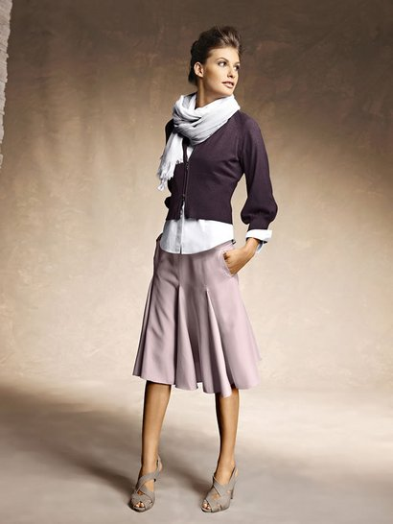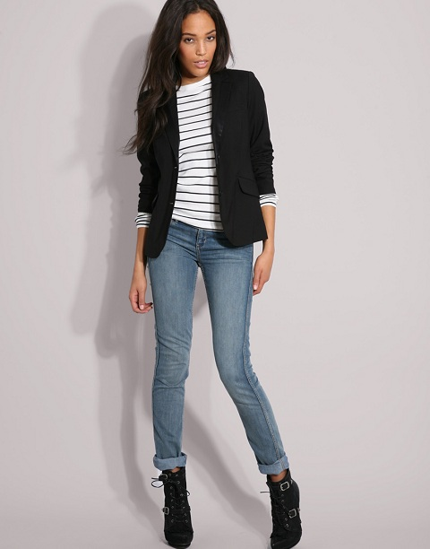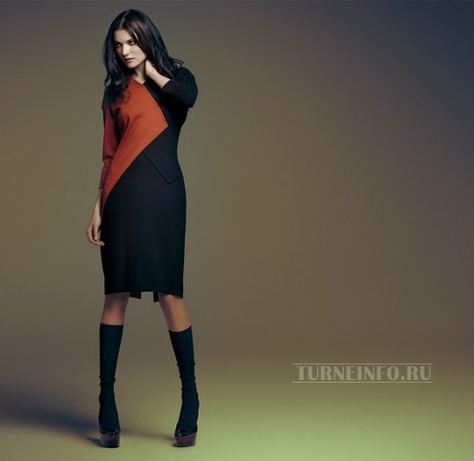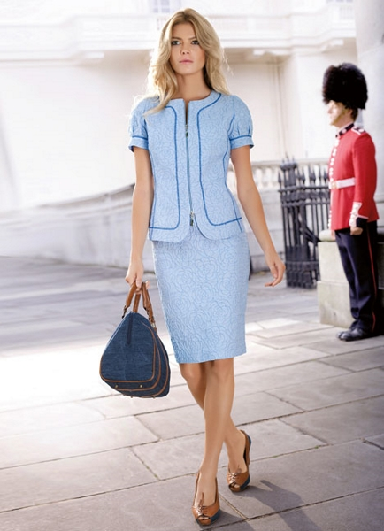
Іл. 1.2. Повсякденний одяг. Комплект, костюм
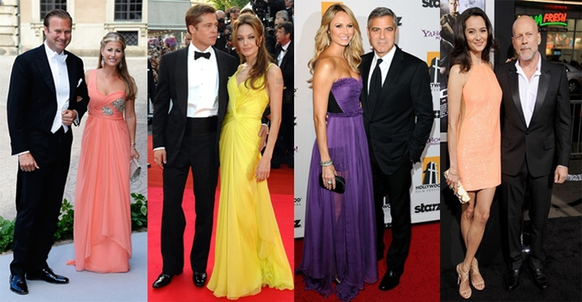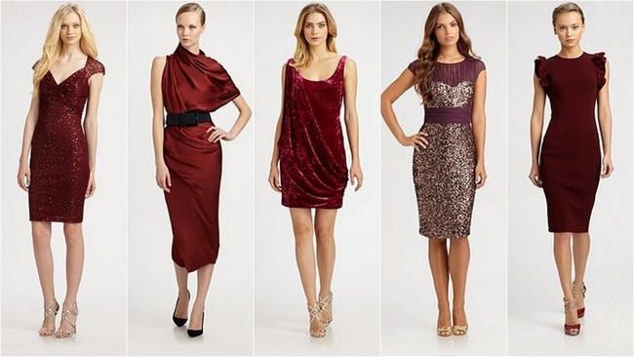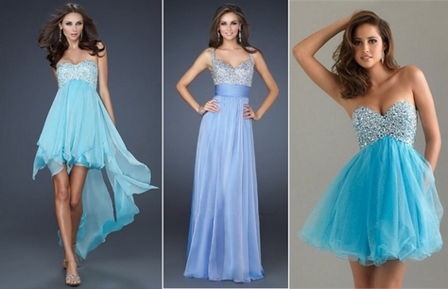
Іл. 1.3. Одяг для урочистих подій

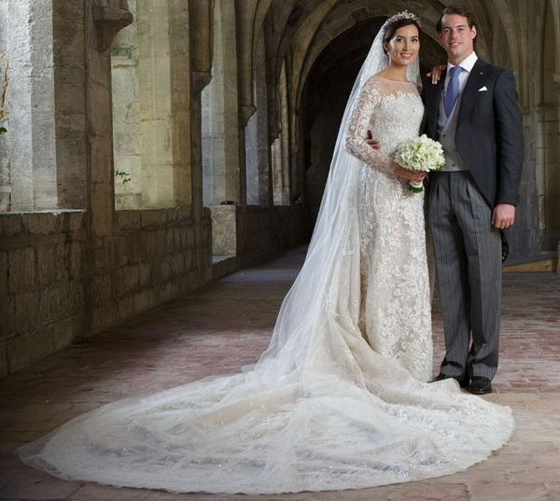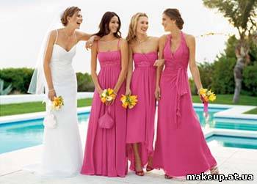
Іл. 1.4. Одяг для урочистих подій (весільне вбрання).

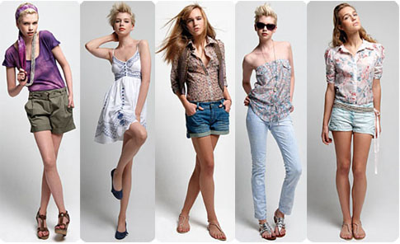
Іл.1.5. Одяг для відпочинку.
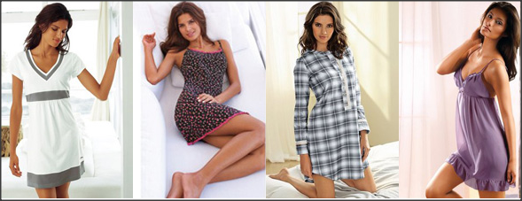
Іл.1.6. Домашній одяг.
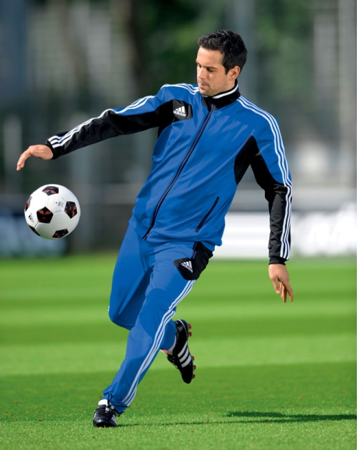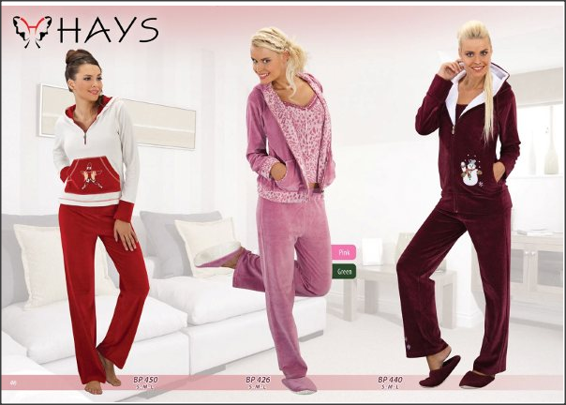
Іл.1.7. Спортивний одяг. Іл. 1.8. Одяг для спорту і відпочинку.

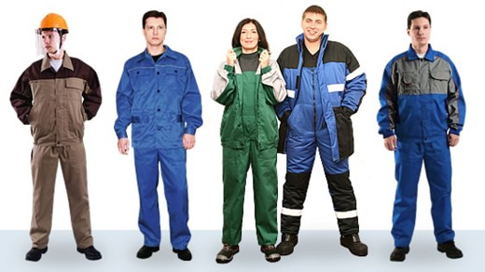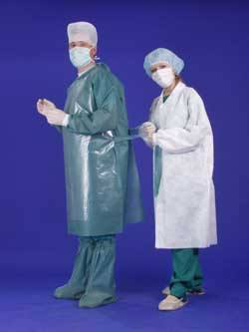
Іл. 1.9. Виробничий одяг: 1,2 ̶ загального призначення, 3,4 – захисний; 5, 6 ̶ технологічний

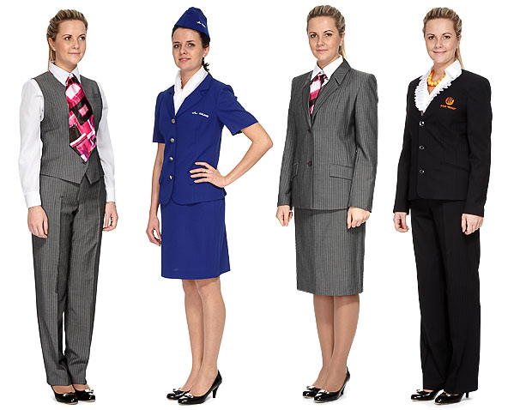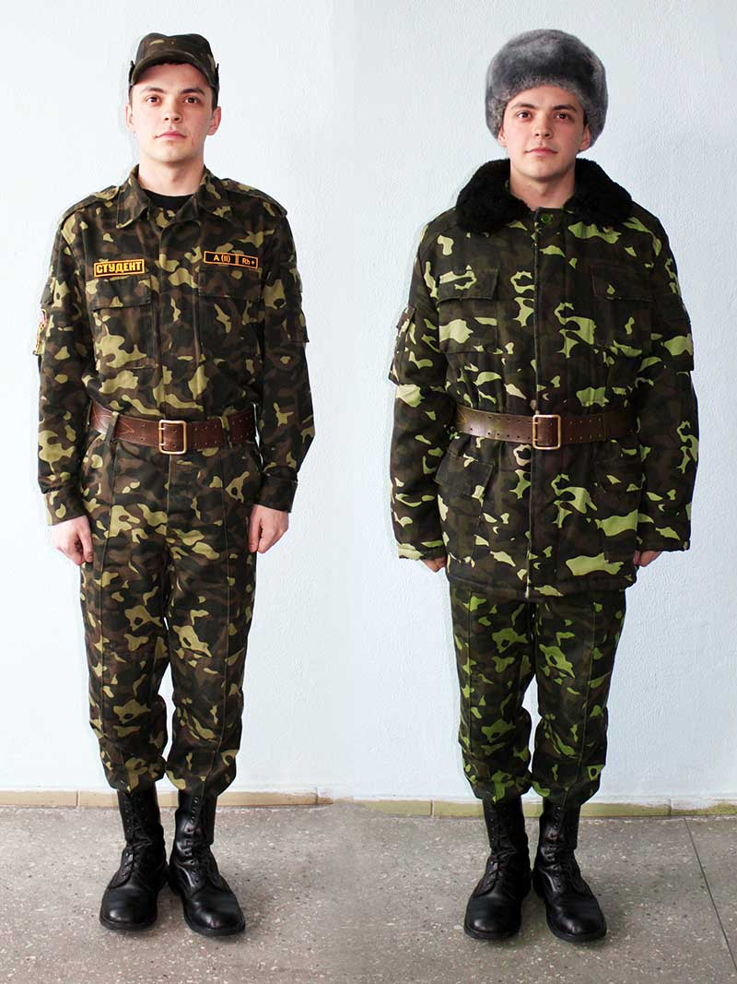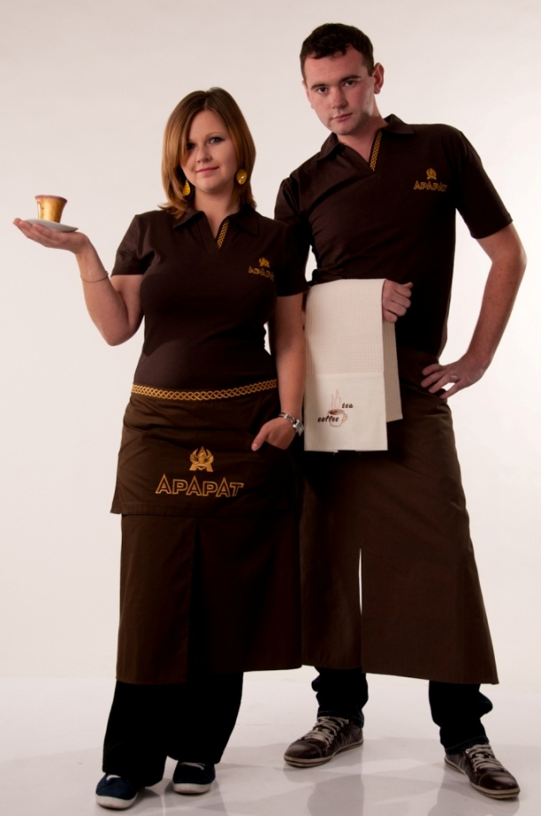
Іл. 1.10. Форменний одяг

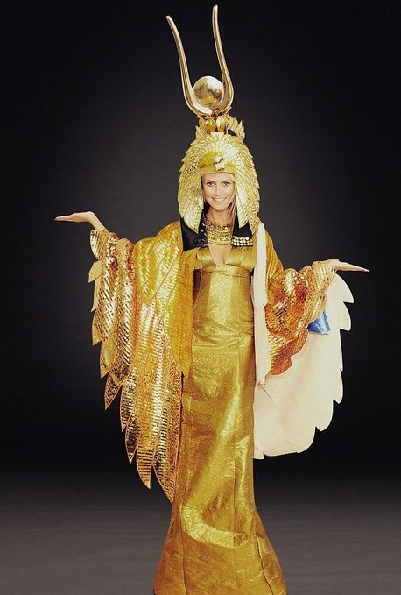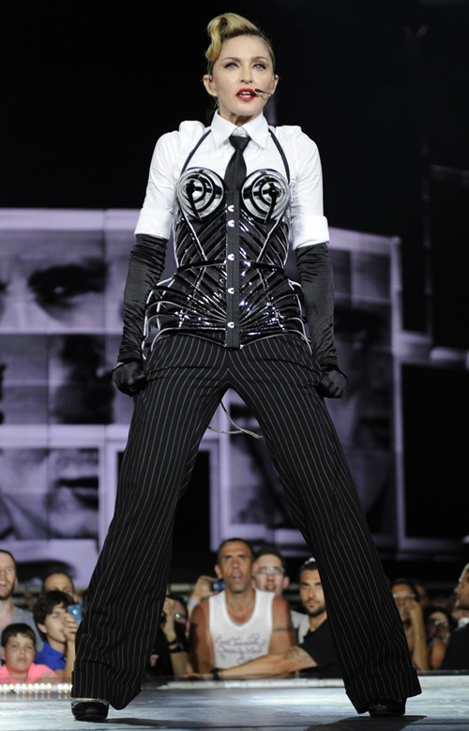

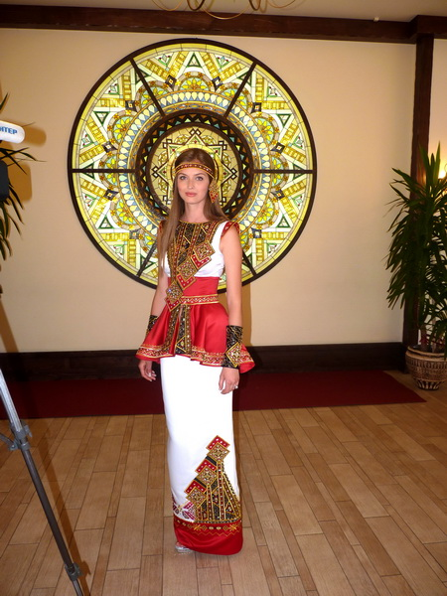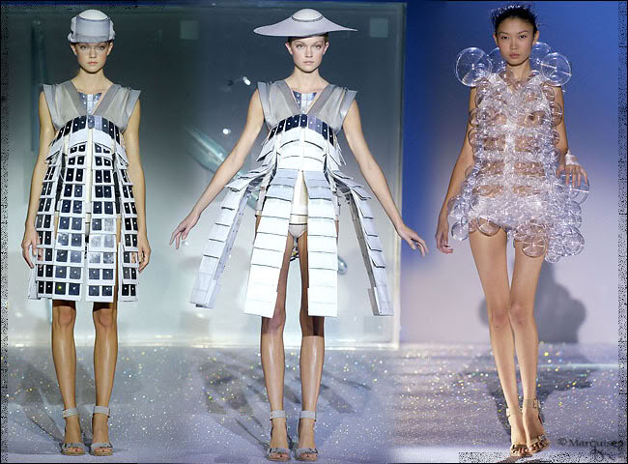
Іл. 1.11.. Видовищний одяг
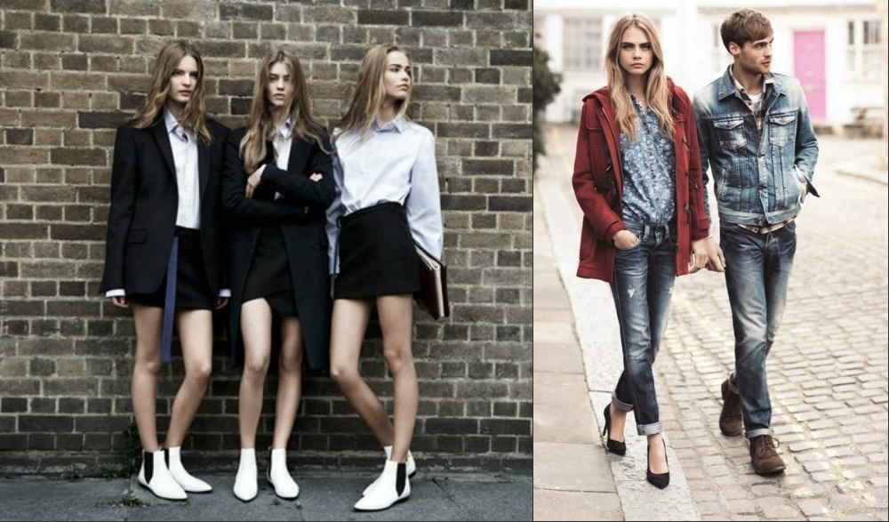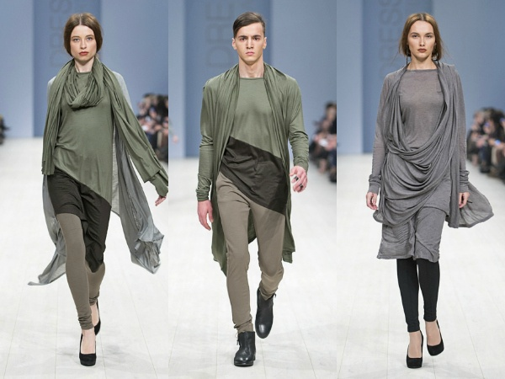
Іл. 1.12.Стилістика «унісекс» в жіночих і чоловічих костюмах.

Лекція № 2 ЗАСОБИ І ПРИЙОМИ КОМПОЗИЦІЇ КОСТЮМА.

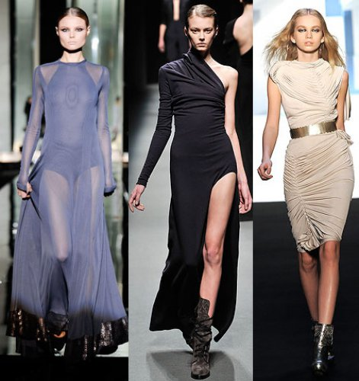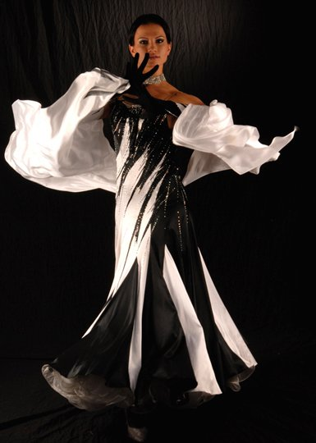
Іл. 2.1. Симетрія, асиметрія, симетрія подібності, афінна симетррія в костюмі.

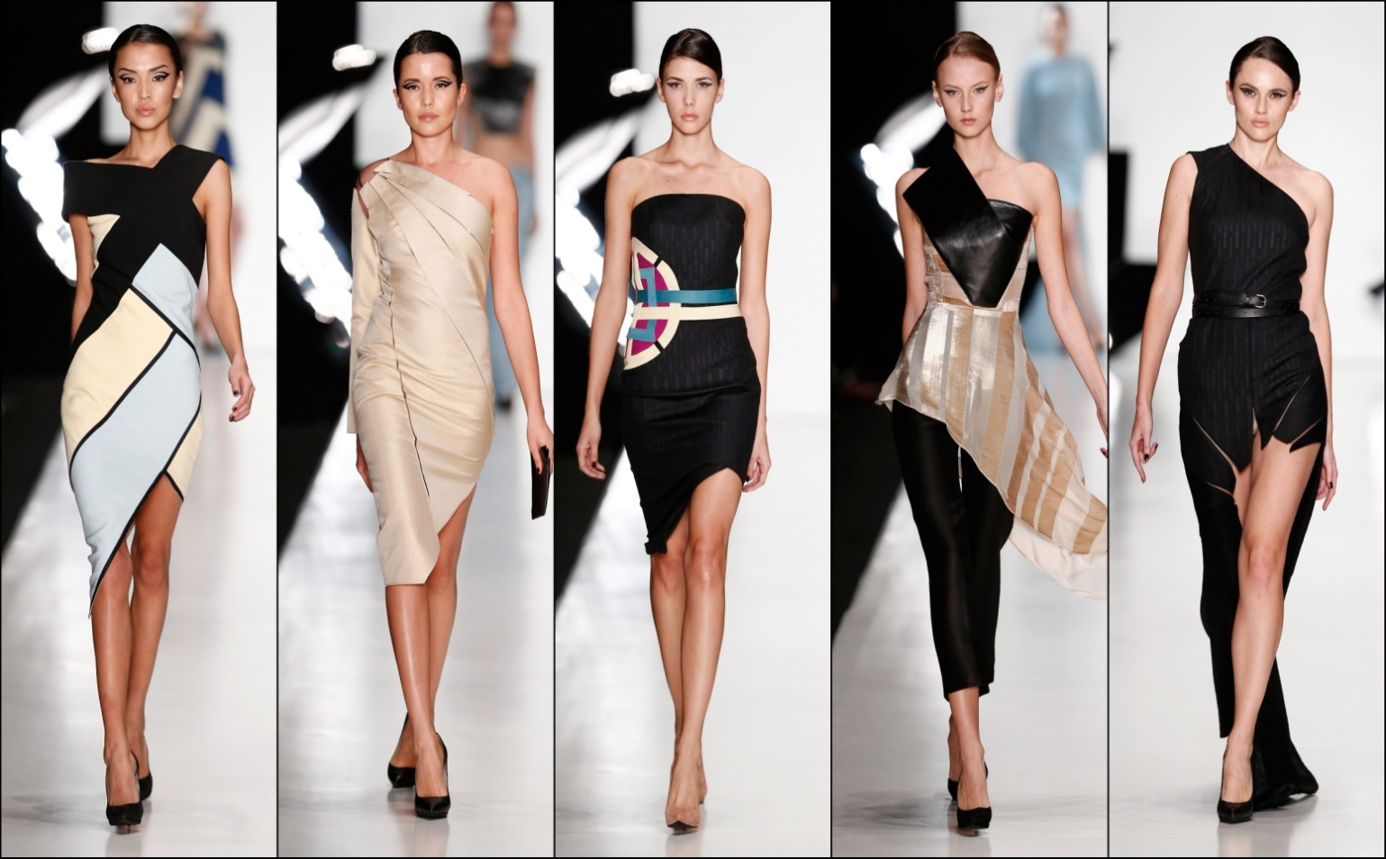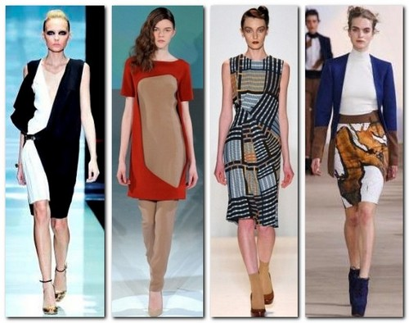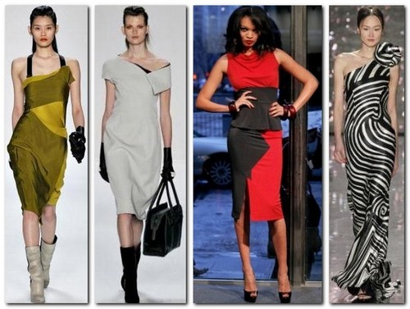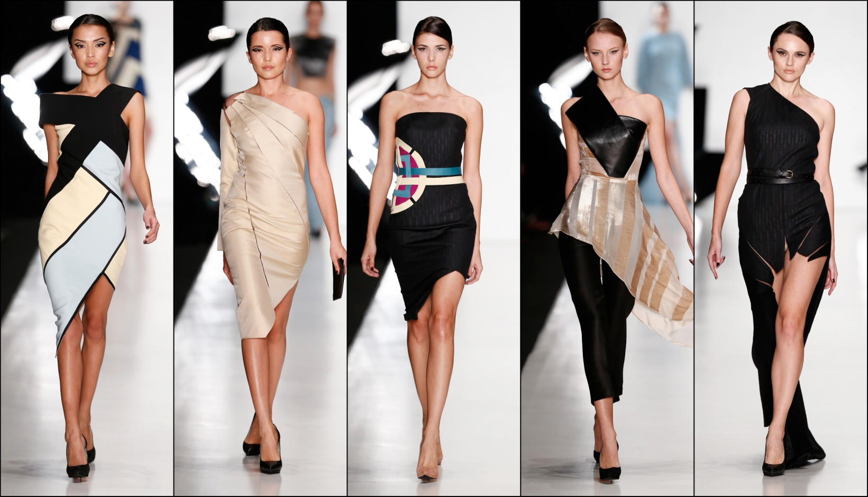
Іл. 2..2. 1 ̶ асиметрія силуету, 2̶̶ асиметрія кольору,3 ̶ асиметрія, утворена внутрішіми лініями,4 ̶ асиметрія утворена деталями, 5 ̶ асиметричний декор на симетричній формі.

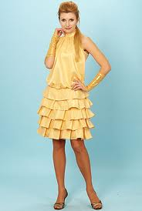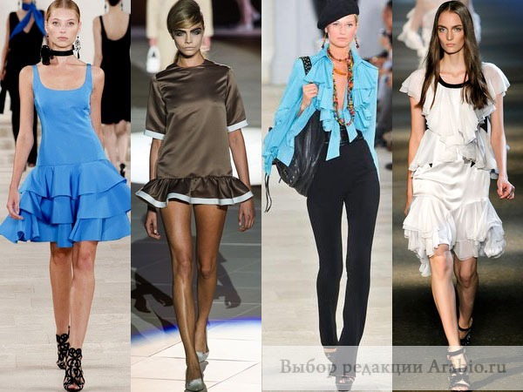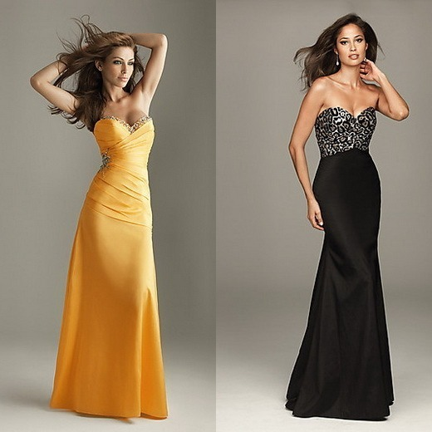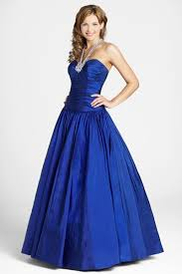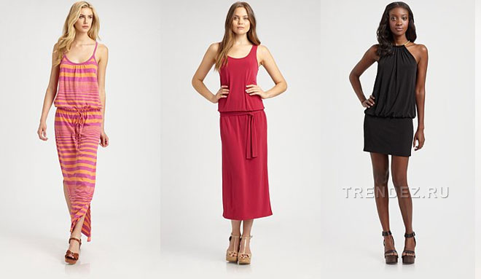
Іл. 2.3. Контраст і нюанс форми: 1 ̶ подібність деталей костюма, 2,3,4 ̶ контрастне співвідношення об’єму ліфа і спідниці, 5- нюансне співвідношення об’єму ліфа і спідниці
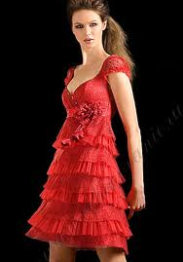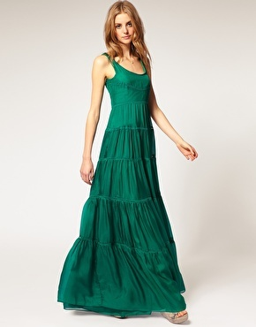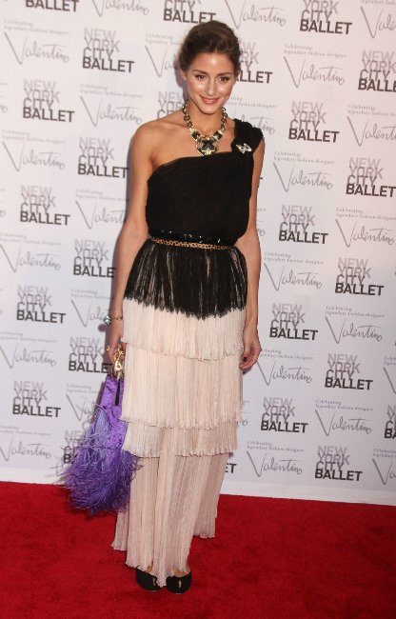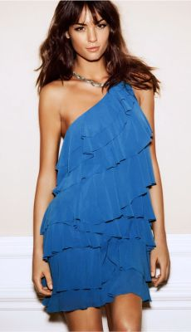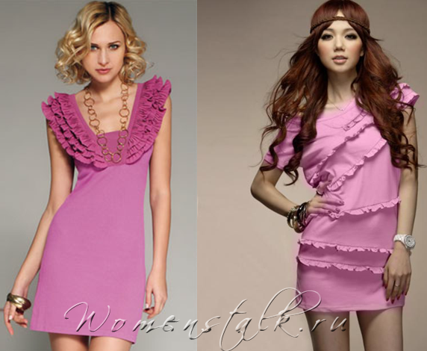
Іл. 2.4. 1- метричний, 2 ̶ періодичний і 3, 4 ̶ вільний ритм в композиції костюма. 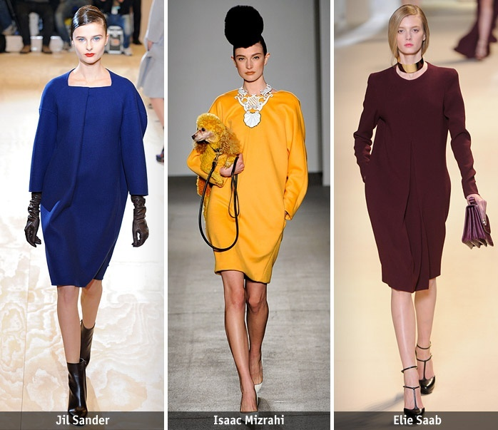 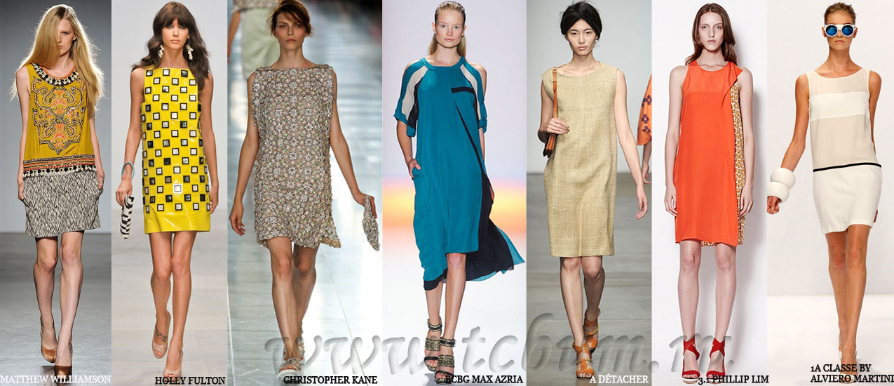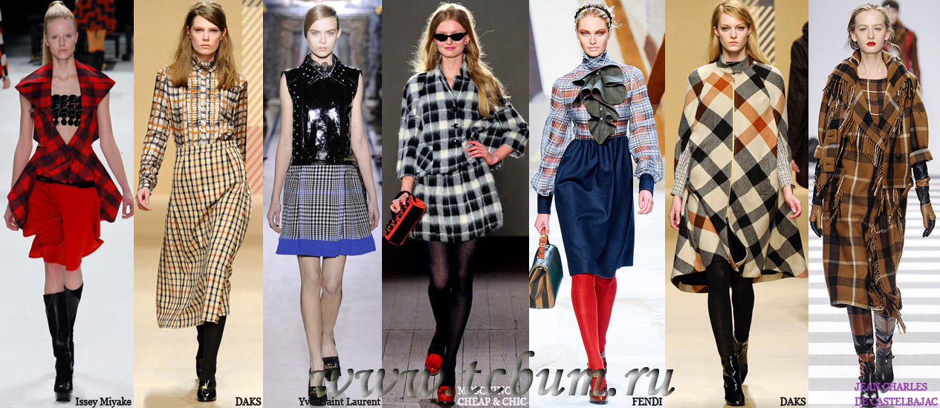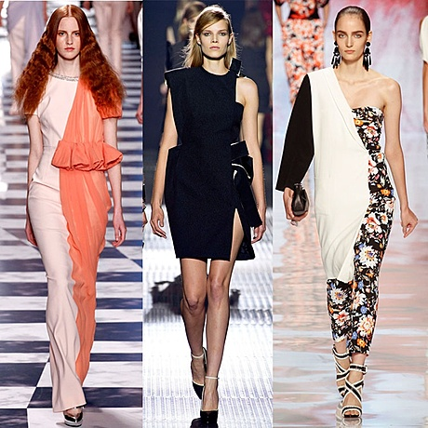
Іл. 2.5. Статика і динаміка в костюмі: 1, 2 – статичні форми; 3, 4 ̶ динамічні форми;
5 ̶ динамічність форми посилена внутрішніми лініями

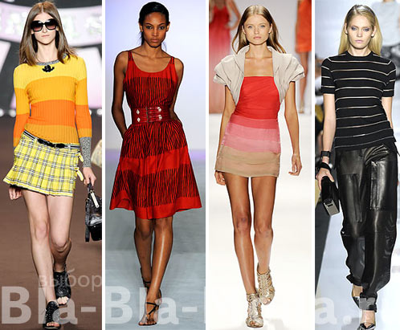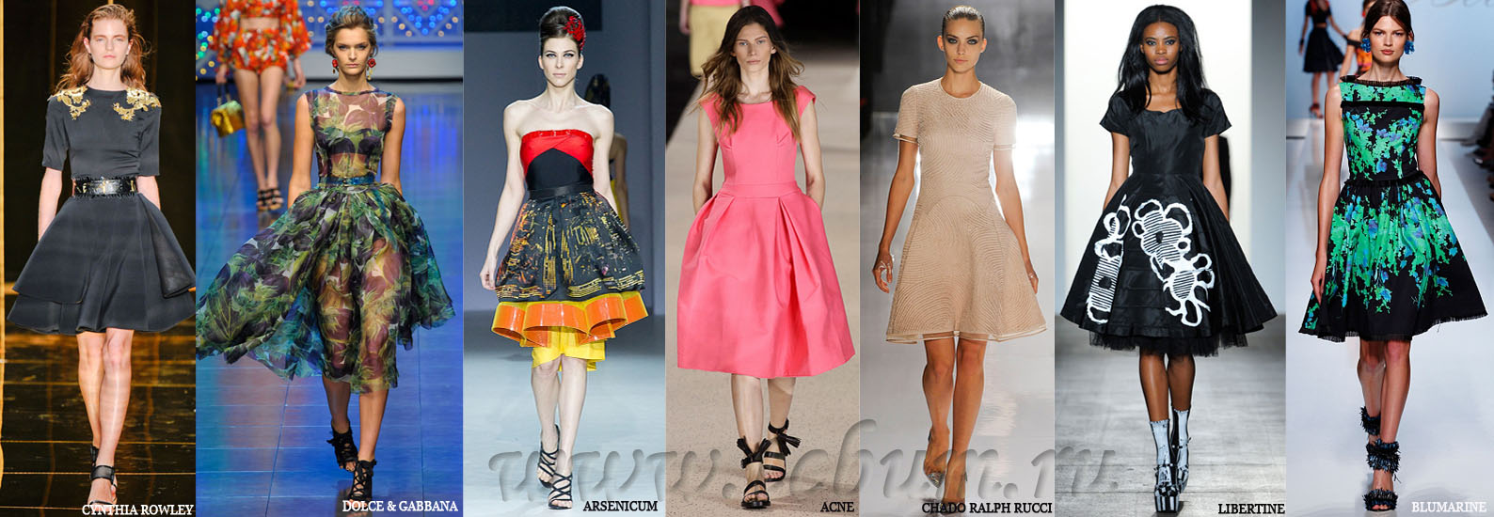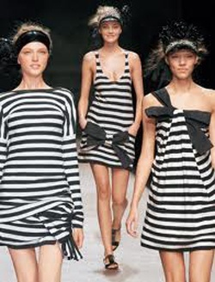
Іл. 2.6.Композиційний центр, акцент в одязіі

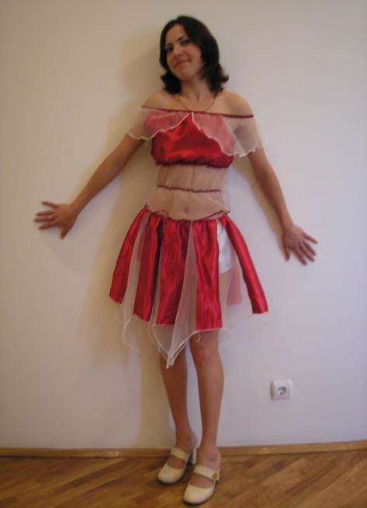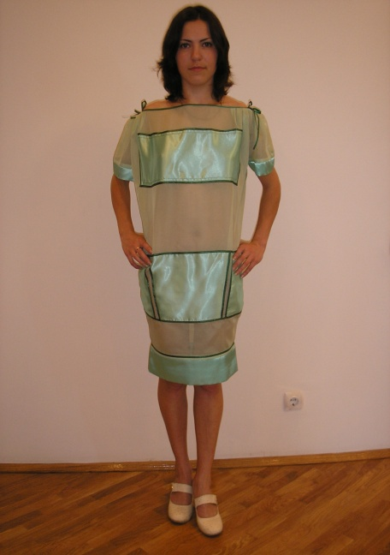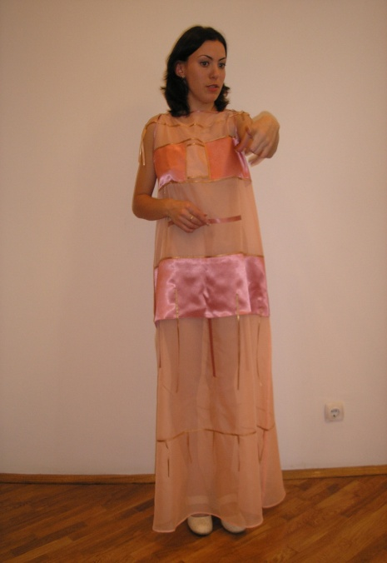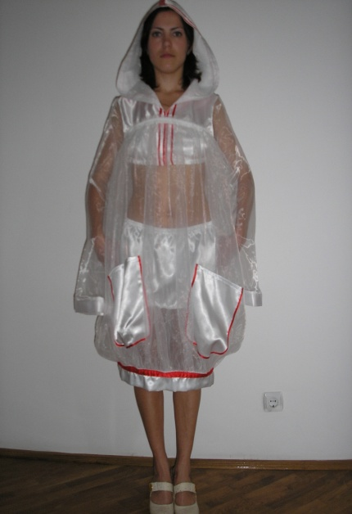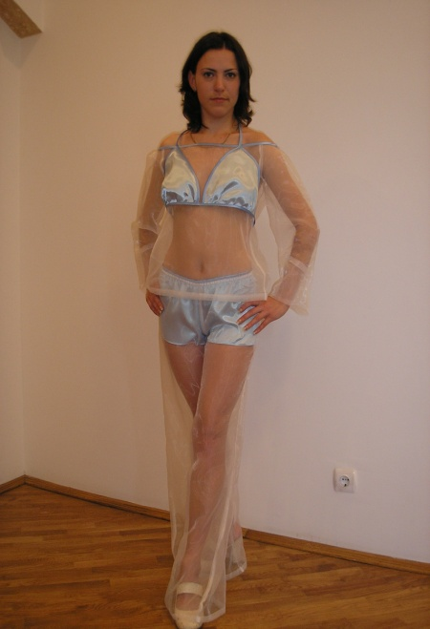
Іл. 2.6. Х-подібний, Т-подібний, трапецевидний, овальний і прямий силуети костюмів
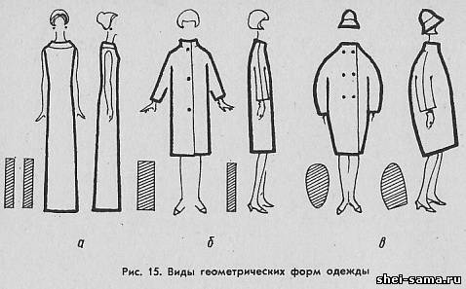
Іл. 2.7. Фронтальні і профільні проекції силуетів костюм
Лекція № 3. ОБРАЗНО-АСОЦІАТИВНА ОСНОВА ТВОРЧОГО ВИРІШЕННЯ КОМПОЗИЦІЇ КОСТЮМА
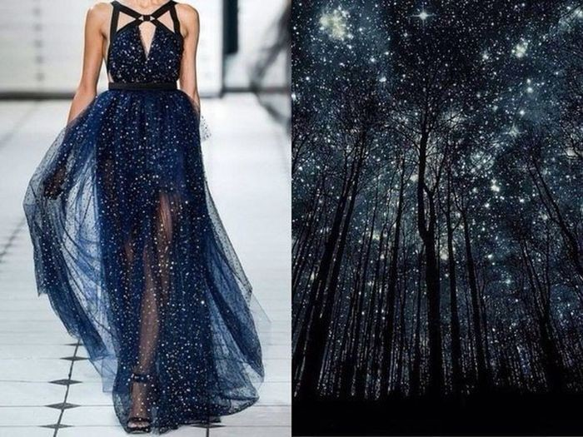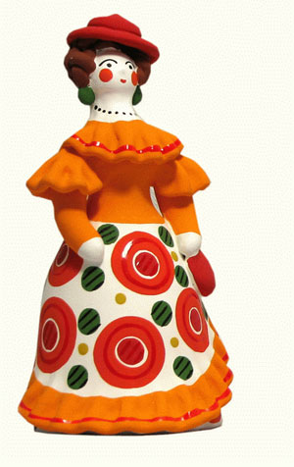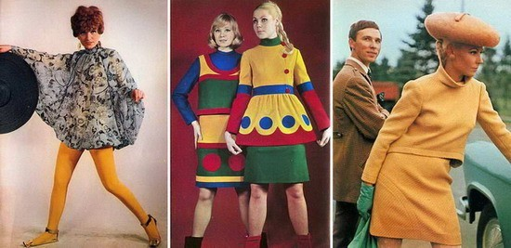

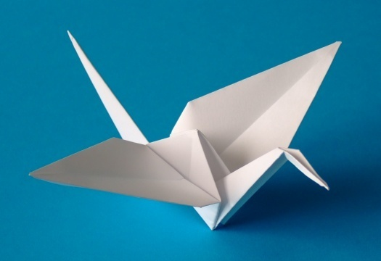
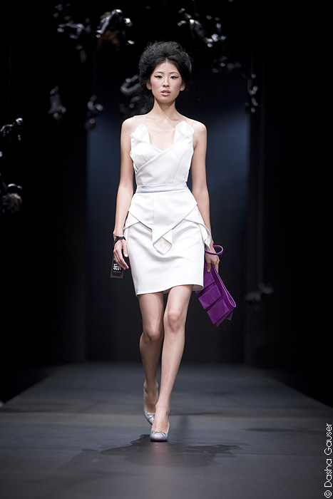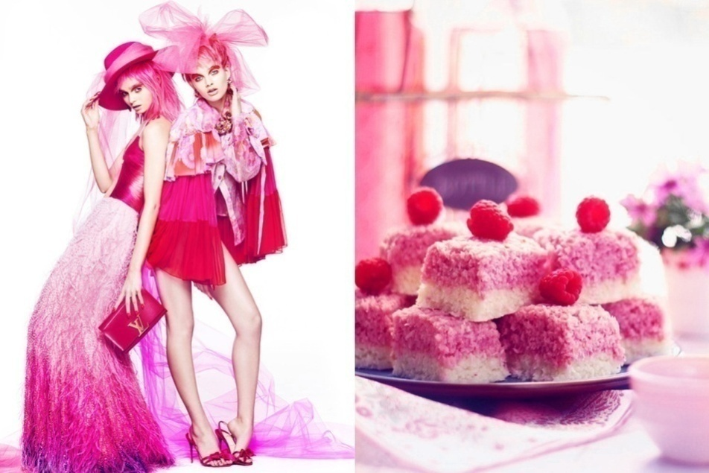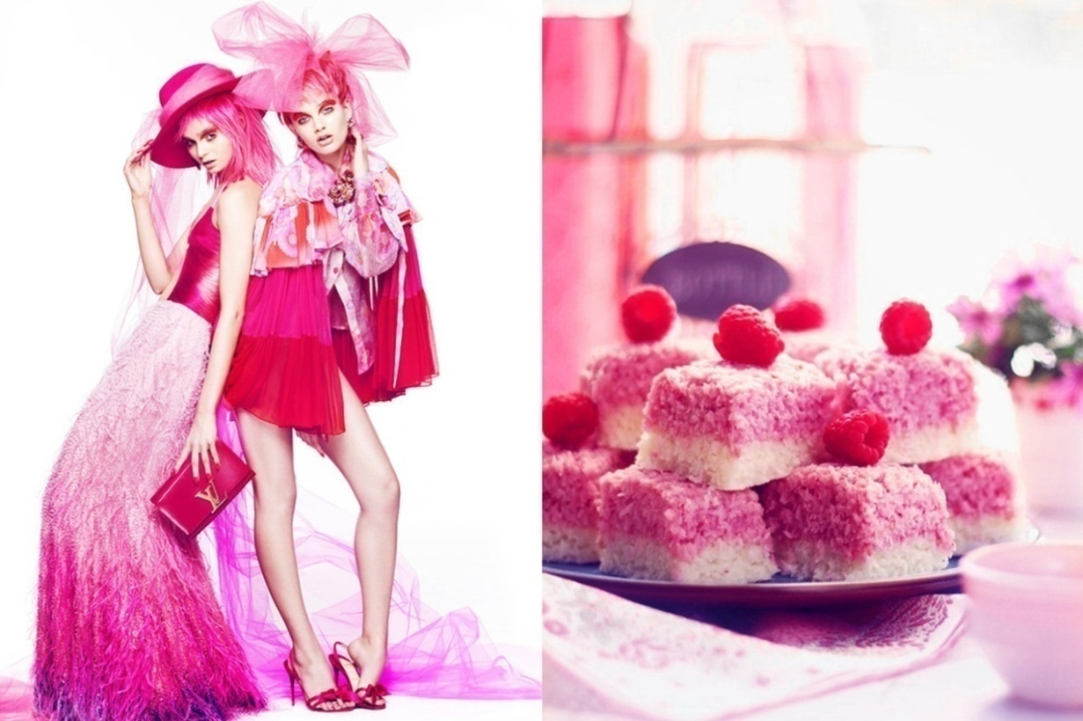

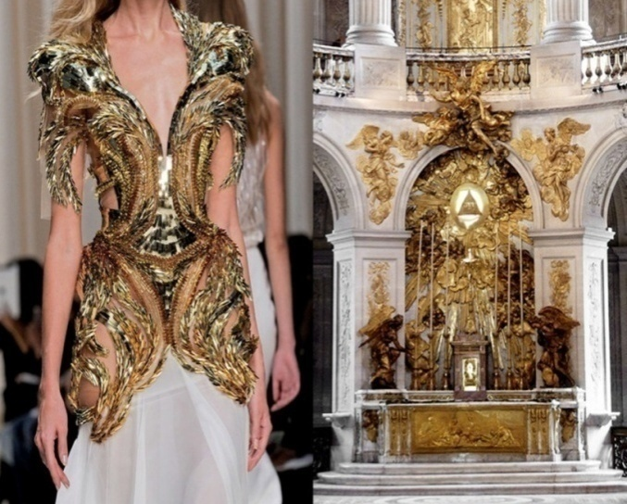Дрызноманыття джерел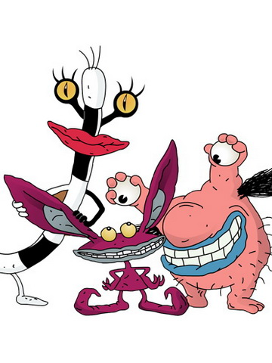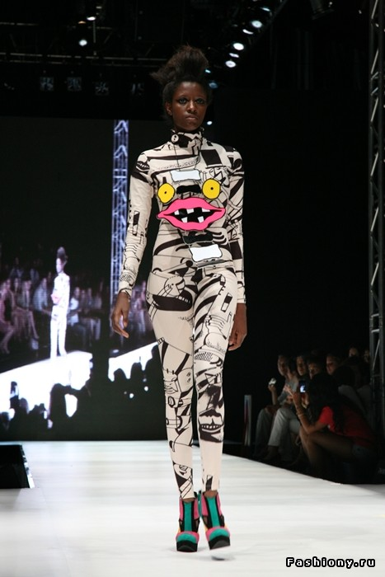
Іл. 3.1. Різноманіття джерел торчого натхнення у творчості дизайнерів одягу.
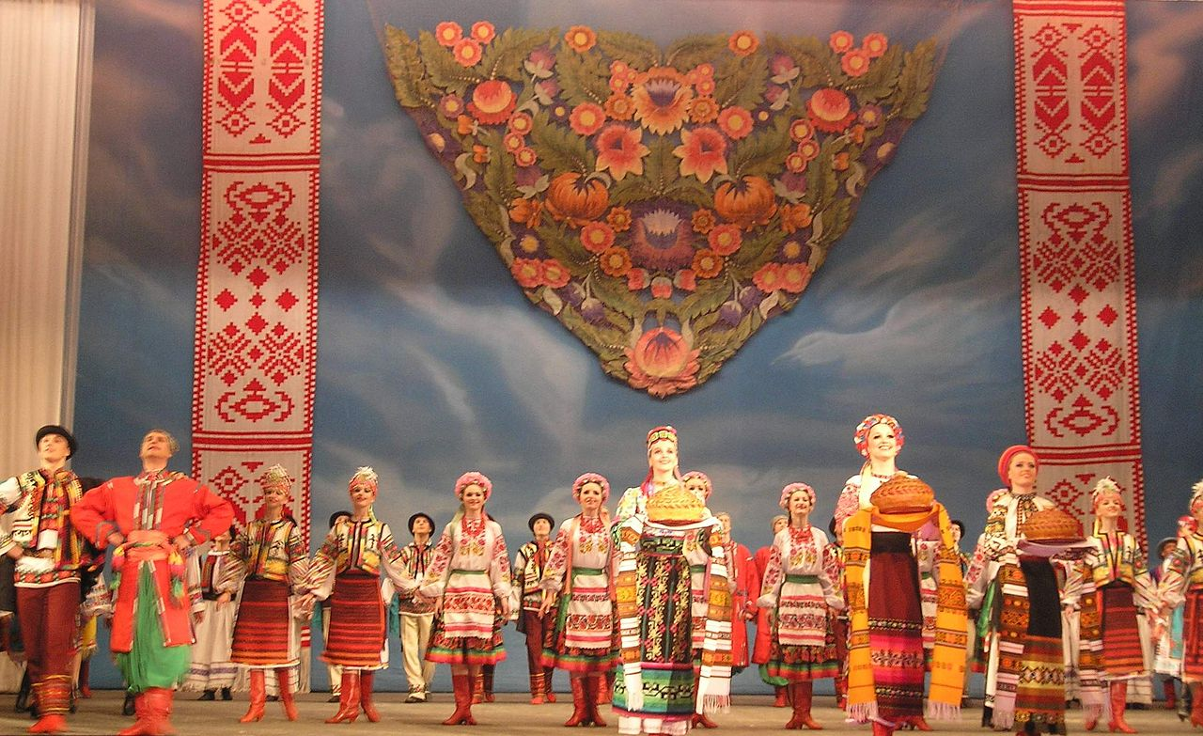
Іл. 3.2. Образ-символ (відбір характерних ознак, узагальнення рис першоджерела).

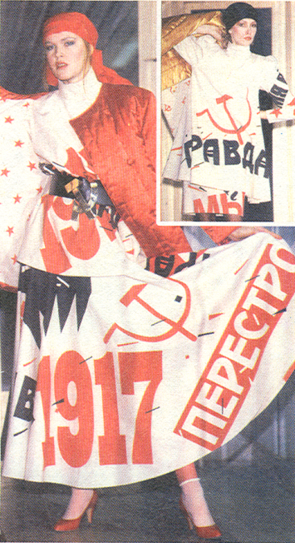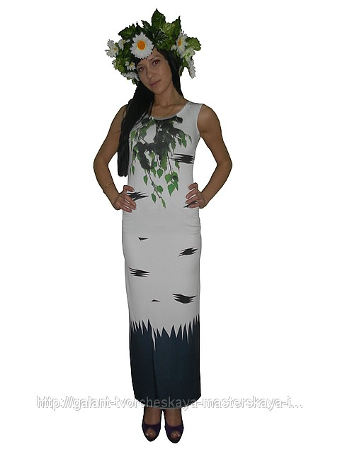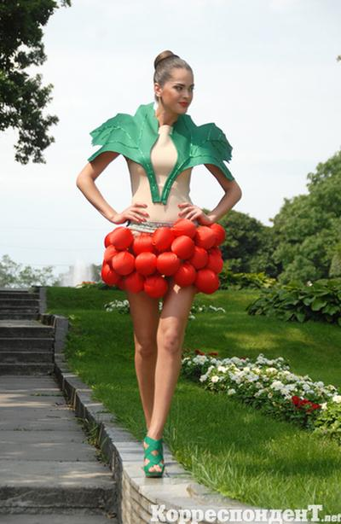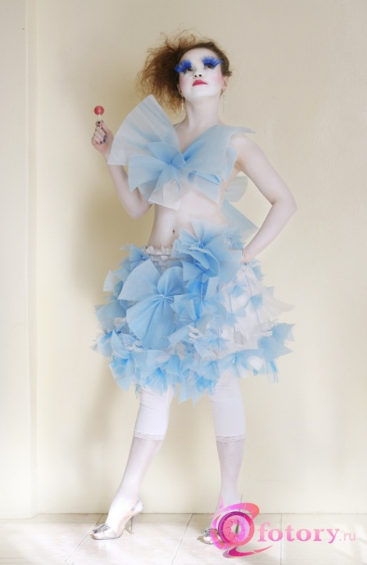
Іл. 3.3. Образ-картинка (гротескне наслідування характерних рис першоджерел).

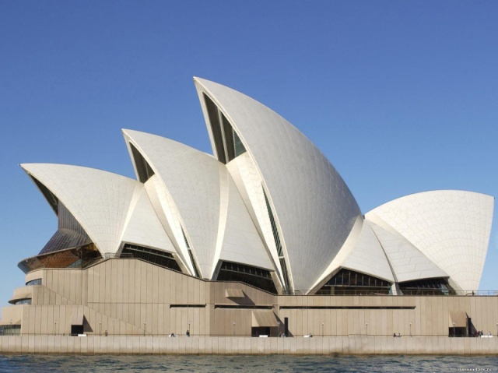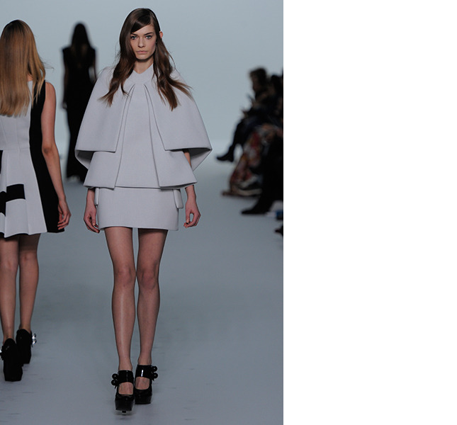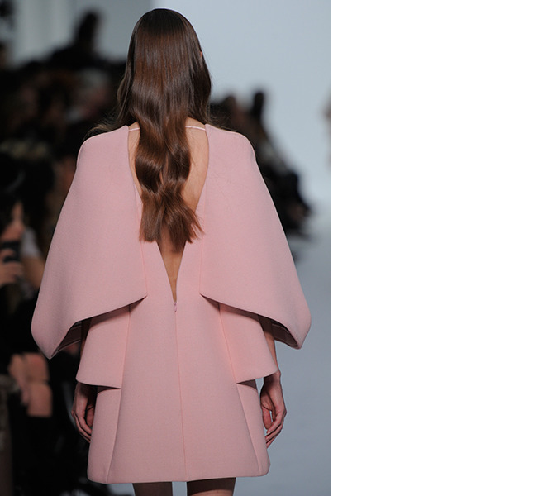
Іл. 3.4.Образ-асоціація (характер першоджерела відтворений у незначних рисах).
Лекція № 4. БІОНІЧНІ ПРИНЦИПИ ФОРМОТВОРЕННЯ
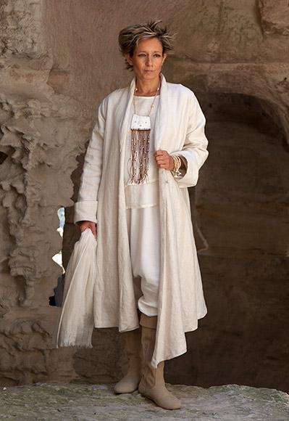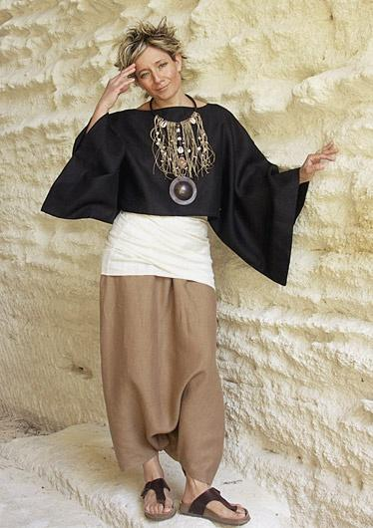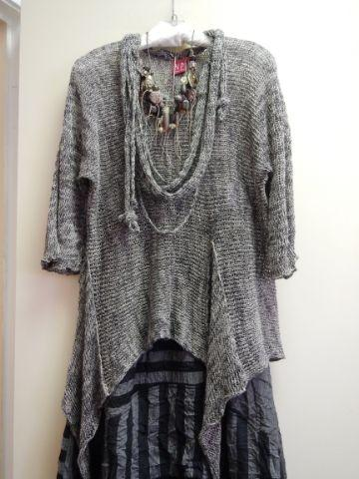
Іл. 4.1. Екологічний напрям у дизайні одягу
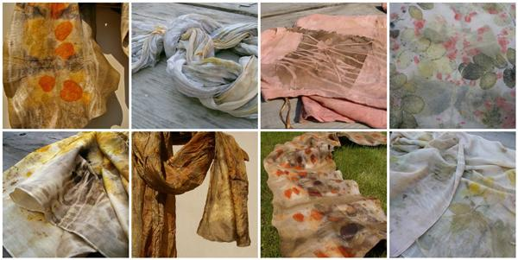
Іл.4.2. Тканини. фарбовані натуральними барвниками
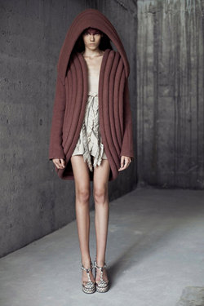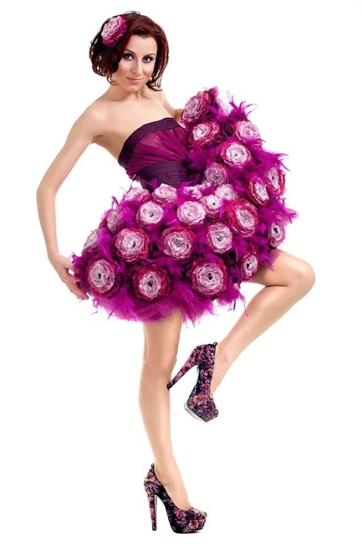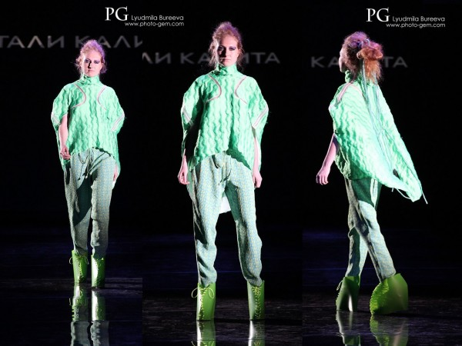
Іл. 4.3. Біонічний напрям у дизайні одягу

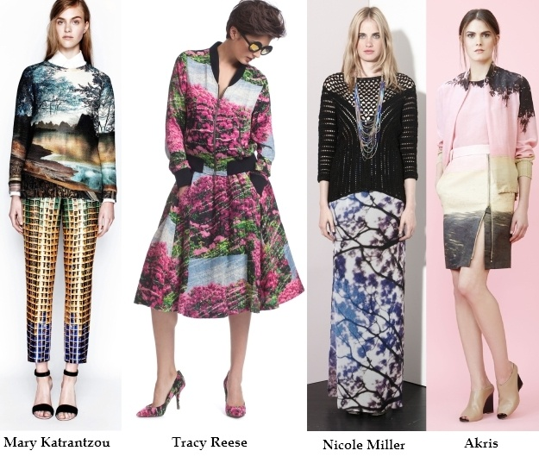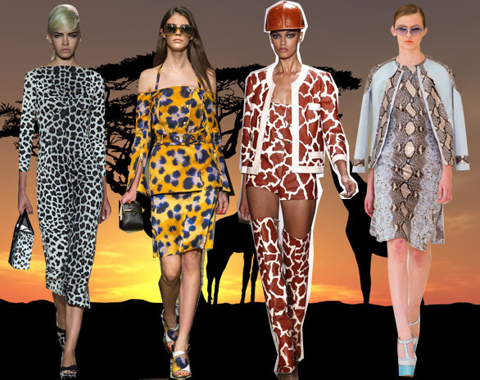
Іл. 4.4. Образотворчийий напрям у дизайні одягу(наслідування забарвлень)
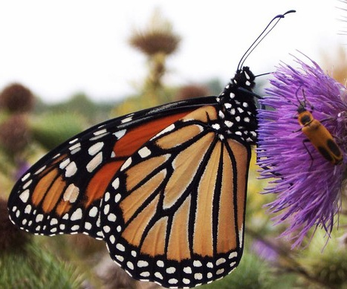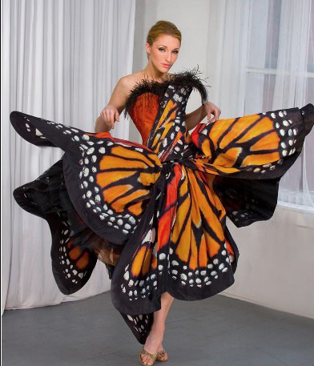
Іл. 4.5. Біонічно-образотворчийий напрям у дизайні одягу(наслідування природних форм)
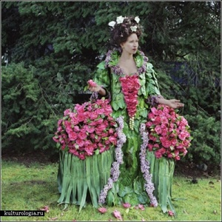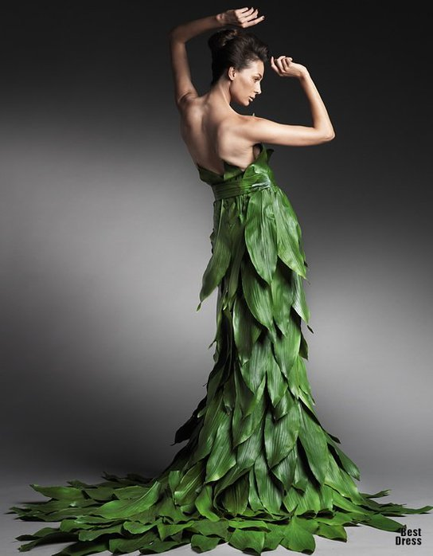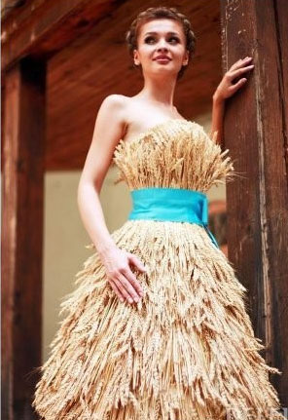
Іл. 3.6. Екологічно-образотворчийий напрям у дизайні одягу(використаня біо-матеріалів)
Лекція № 5. ТРАДИЦІЇ ІСТОРИЧНОГО ТА НАРОДНОГО ВБРАННЯ У СУЧАСНОМУ КОСТЮМІ.
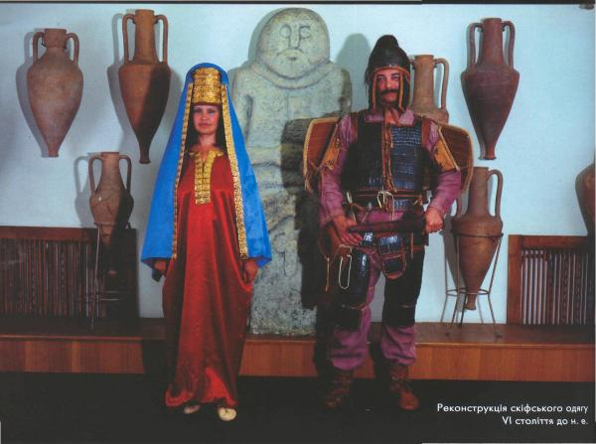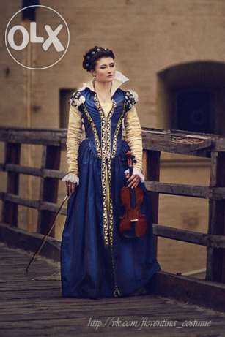
Іл. 5.1. Реконструкція скіфського одягу VI століття до н. е.
Іл. 5.2. Копія історичного костюма.
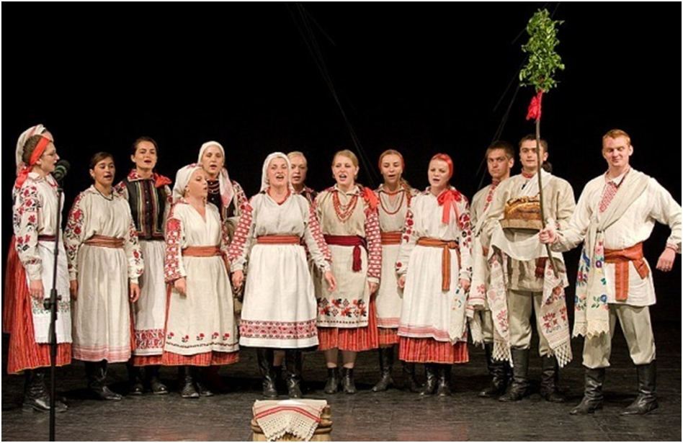
Іл. 5.3. Автентика та реплікація українського народного овбрання у сценічному костюмі.

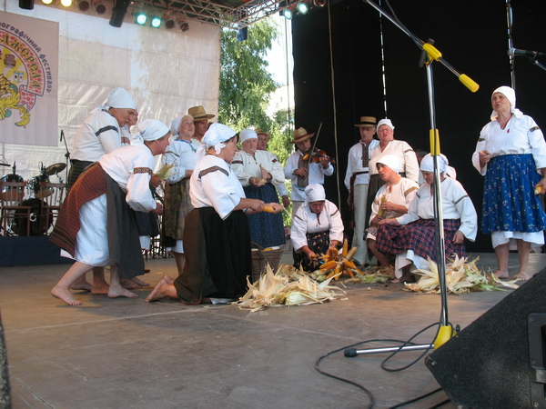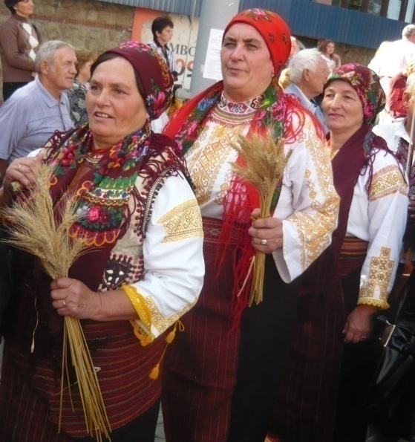
Іл. 5.4. Повсякдений(1) і святковий(2) народний одяг у сценічному костюмі.
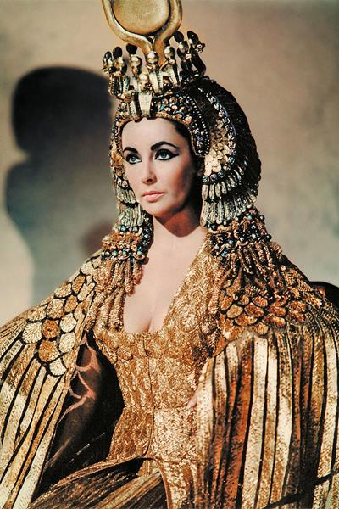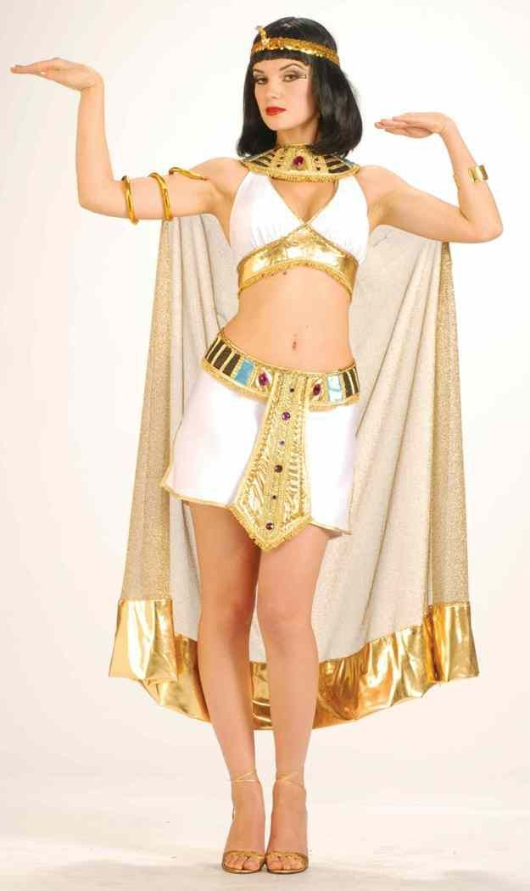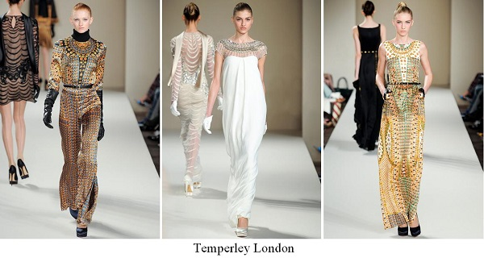
Іл. 5.6. Стилізації історичних костюмів у видовищному костюмі.

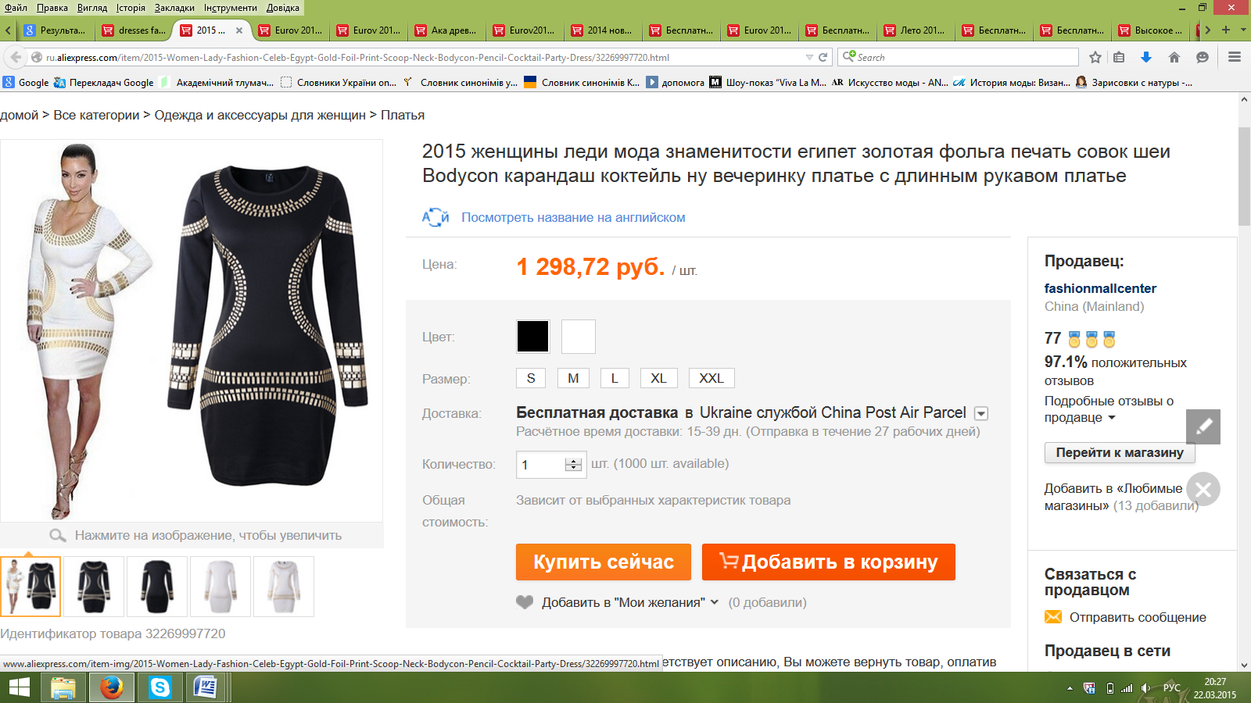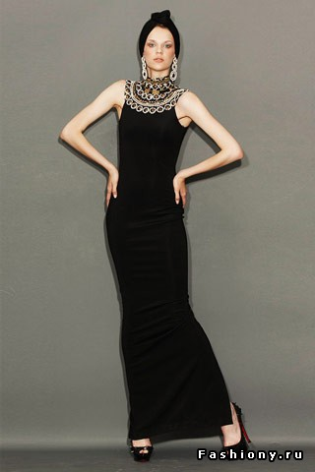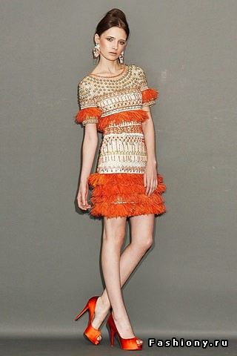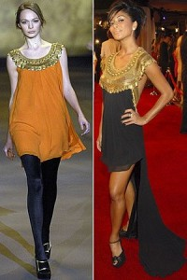
Іл. 5.7.Стилізації історичних костюмів у побутовому костюмі.

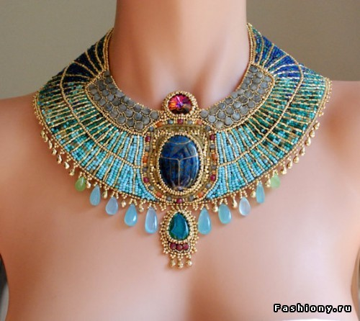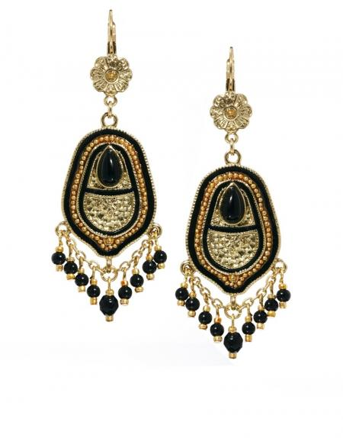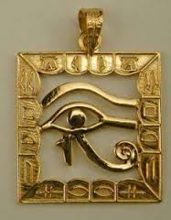
Іл. 5.8. Історичний стиль у дизайні прикрас.

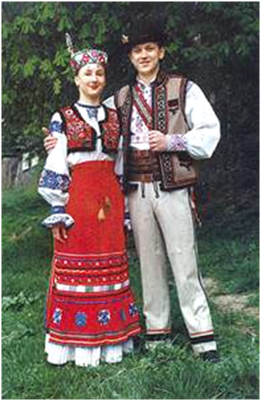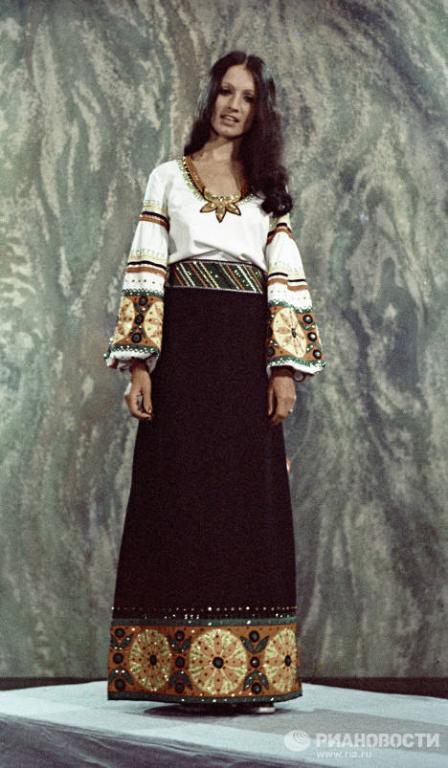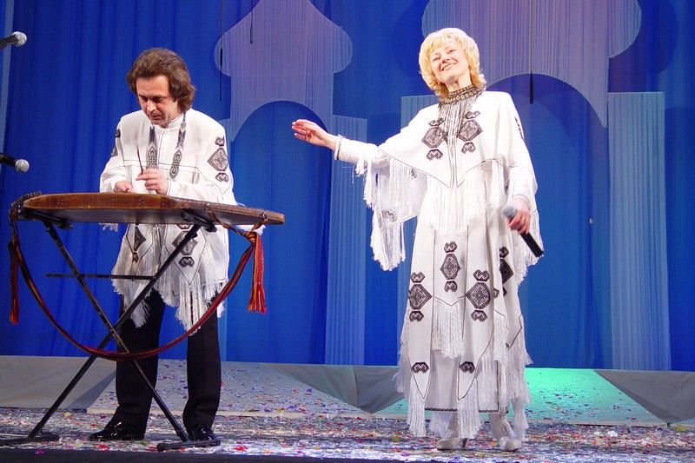
Іл. 5.7. Стилізація народного вбрання у сценічних костюмах

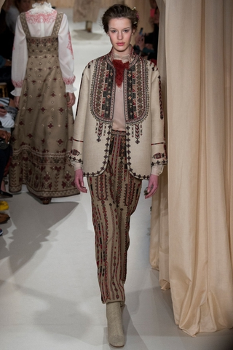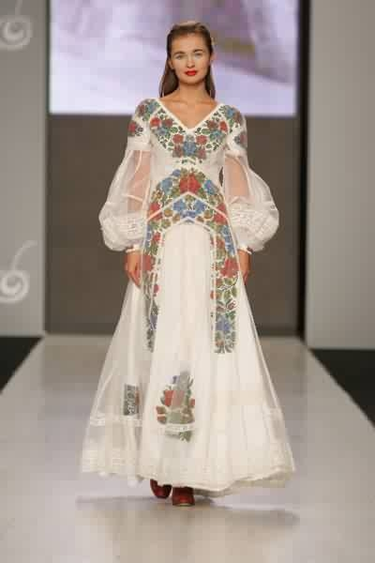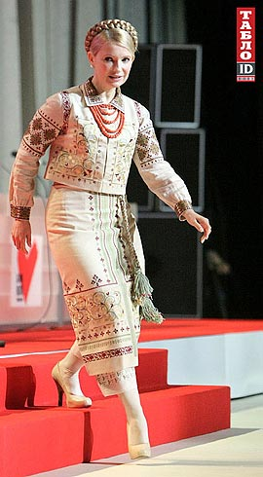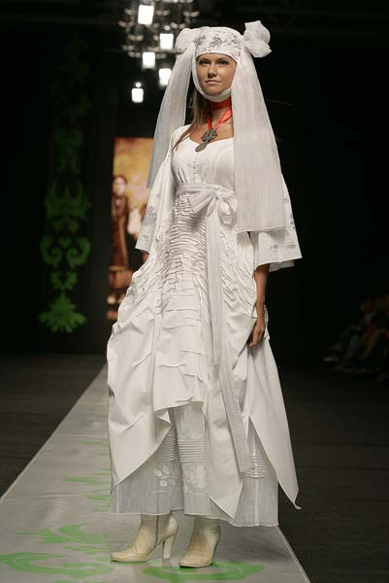
Іл. 5.7. Стилізація народного вбрання у видовищних і репрезентативних костюмах
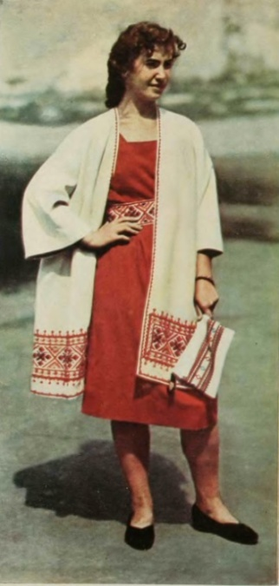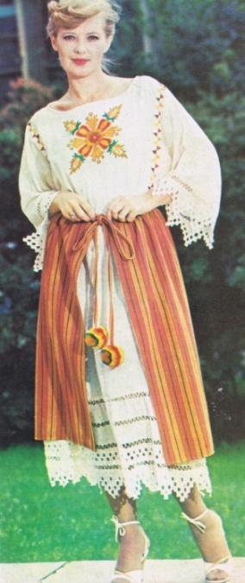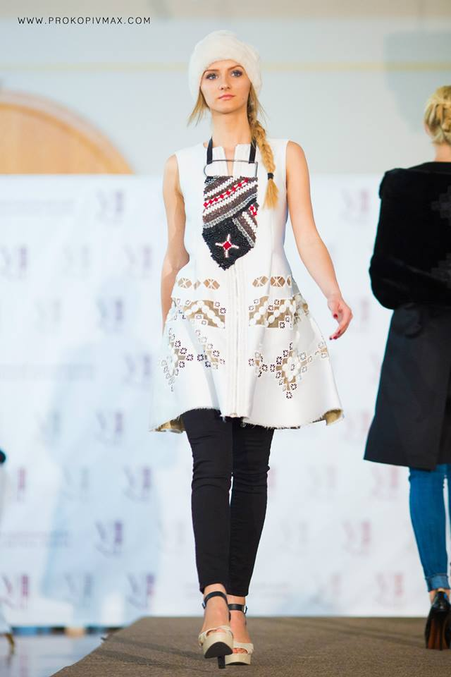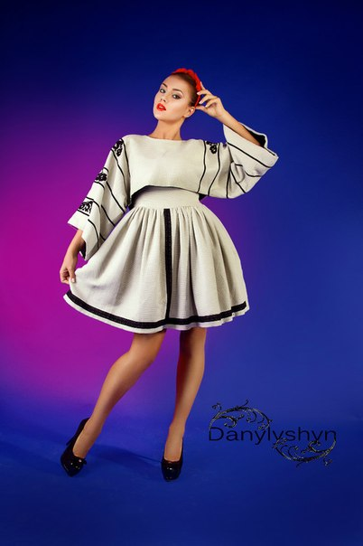
Іл. 5.8. Фольклорні мотиви у дизайні побутового костюма
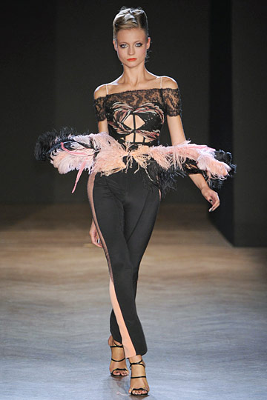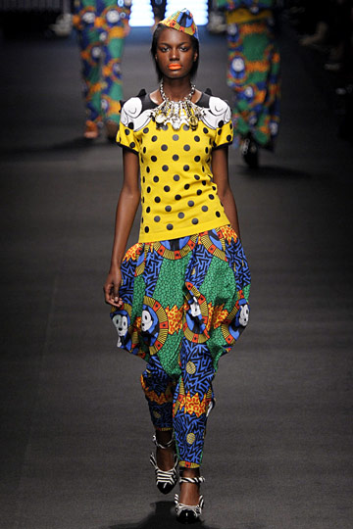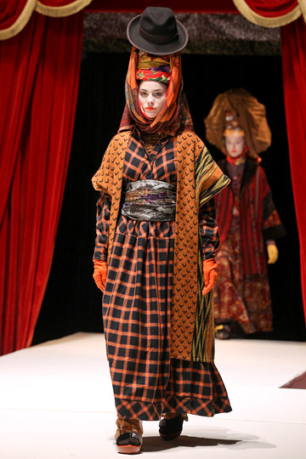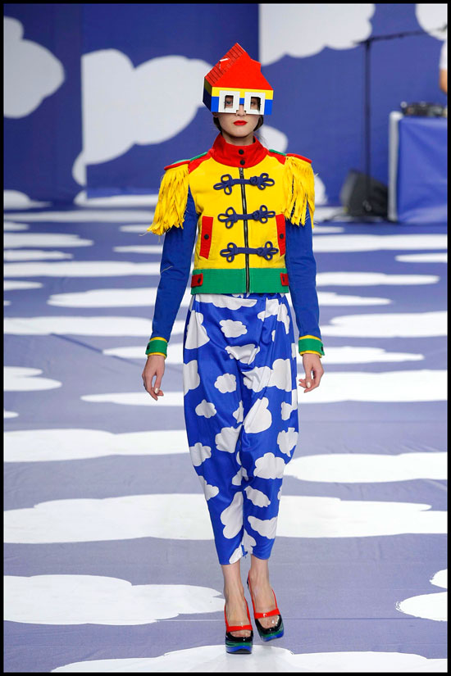 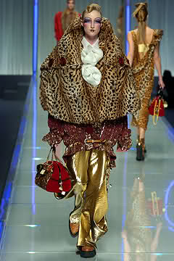
Іл. 5.9. Еклектика і кітч у моделях одягуі з елементами традицій історичного костюма.

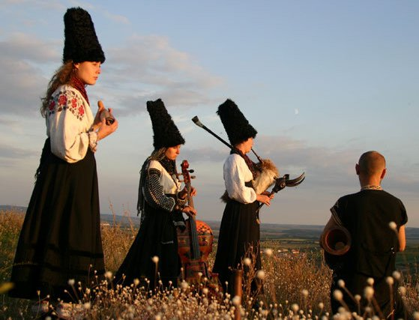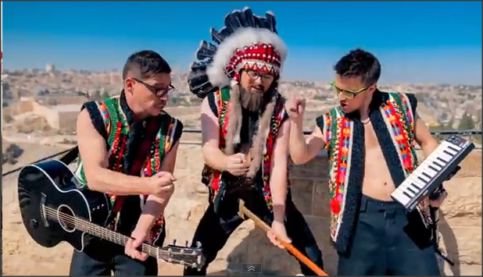
Іл. 5.10..Еклектика у сценічному костюмі з елементами традицій народного одягу.

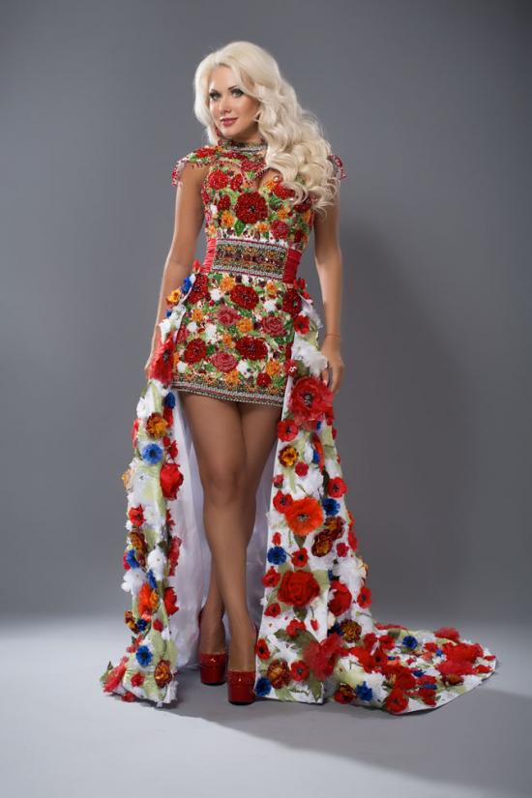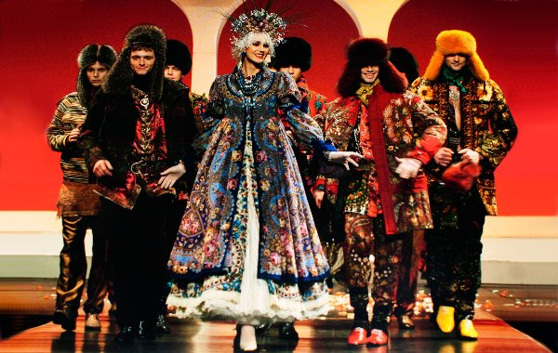
Іл 5.11.Кітч у видовищному костюмі з елементами традицій народного одягу.
Лекція № 6. ВІДОБРАЖЕННЯ ОБРАЗІВ ПЛАСТИЧНОГО МИСТЕЦТВА І АРХІТЕКТУРА В КОСТЮМІ

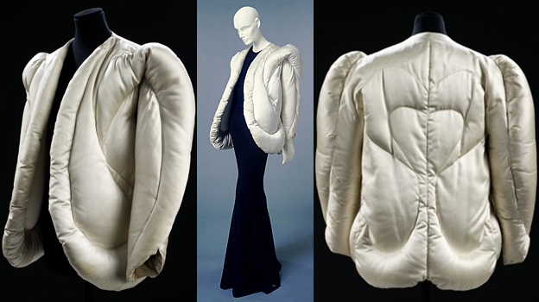
Іл. 6.1. Чарльз Джеймс (архітектор) Пневматичний жилет, 1937 р. із атласу, вати и пуху.

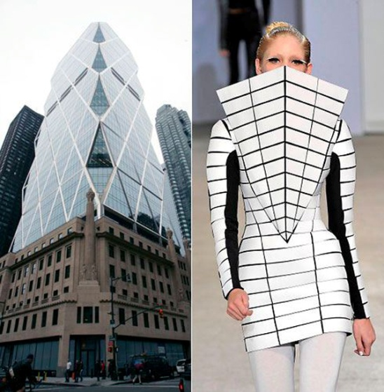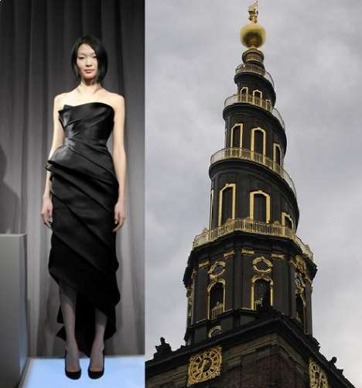
Іл. 6.2. Мотиви архітектури, виражені через пластику костюма.
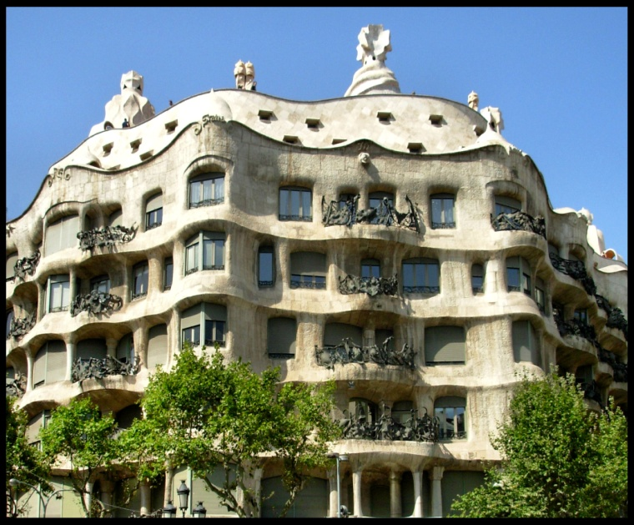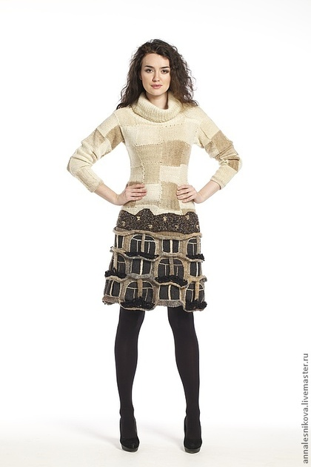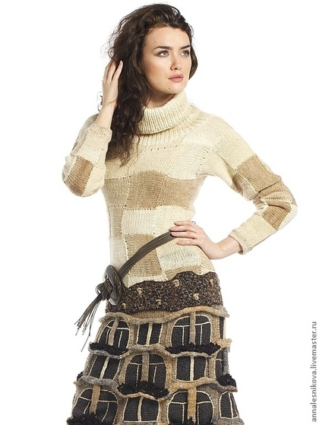
Іл. 6.3. Мотиви архітектури, виражені через ритмічну і пластичну організацію костюма.

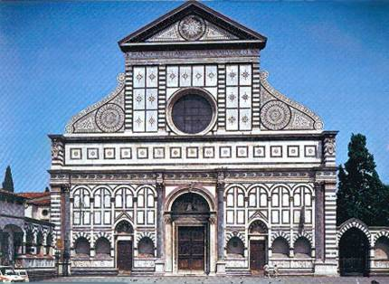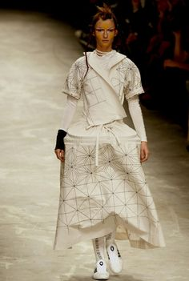
Іл. 6.4. Відтворення орнаментики архітектурної споруди у дизайні костма.

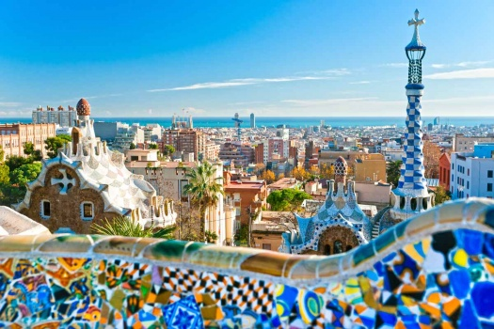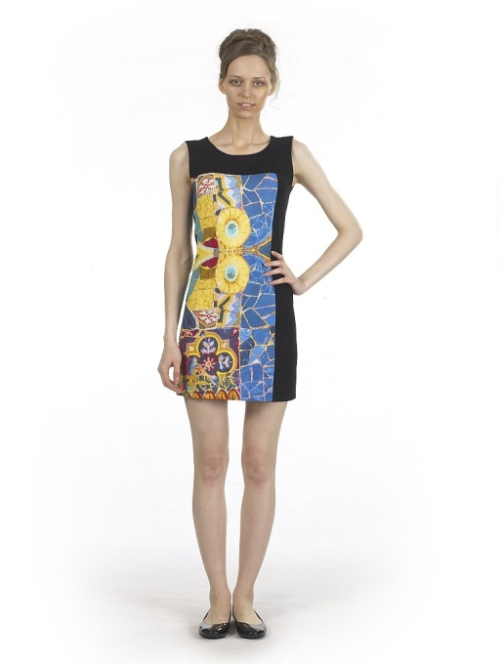
Іл. 6.5. Відтворення орнаментики архітектурного комплексу в композиціі костюма.

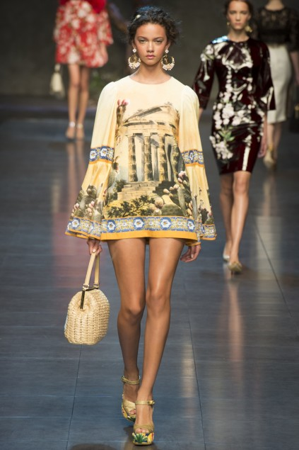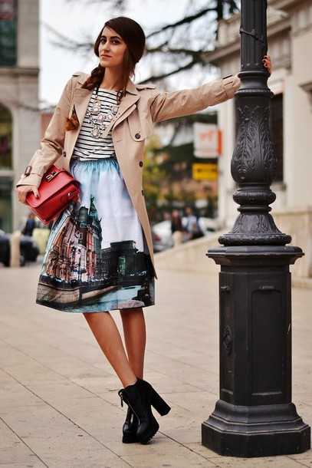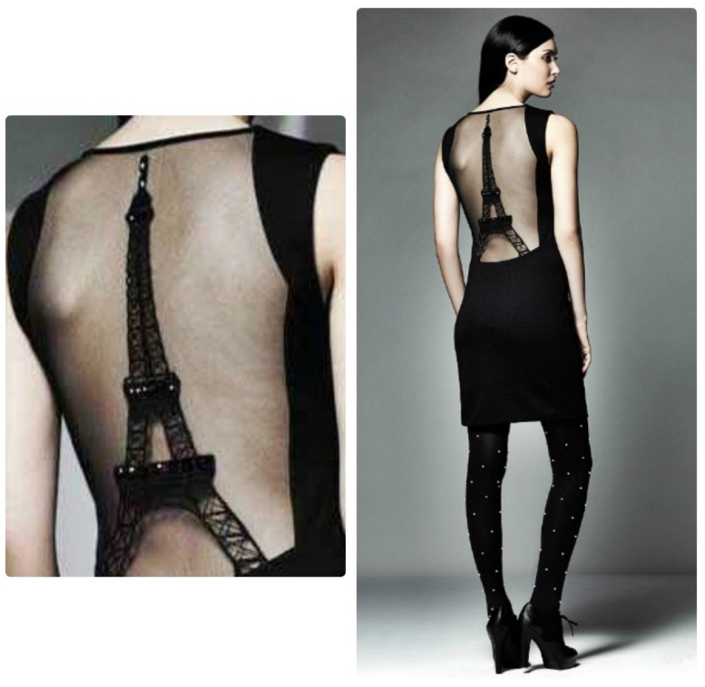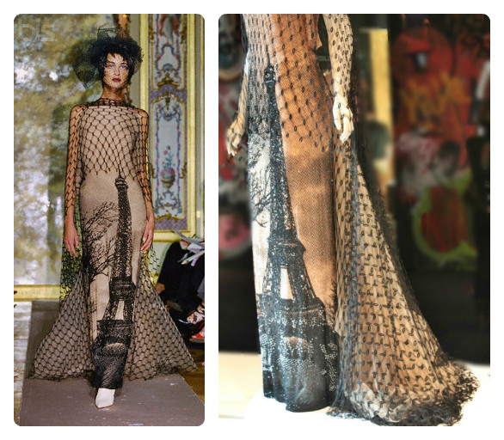
Іл. 6.6. Архітектурні пейзажі в композиціі костюма.
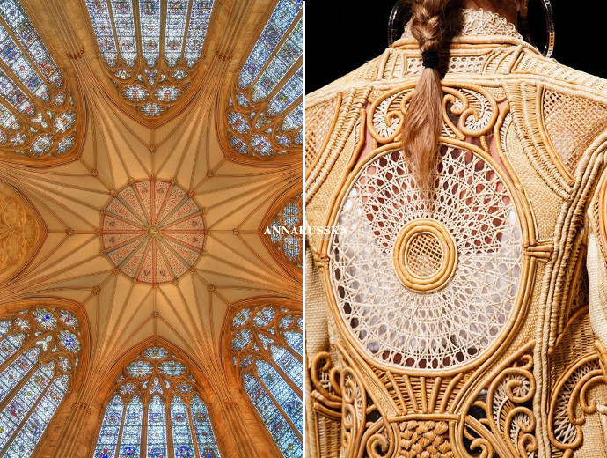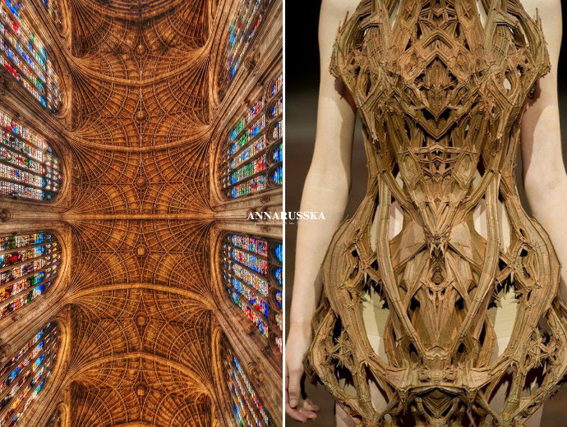Іл. 6.7. Інтер’єри історичних будівель як джерело натхнення у дизайні костюма
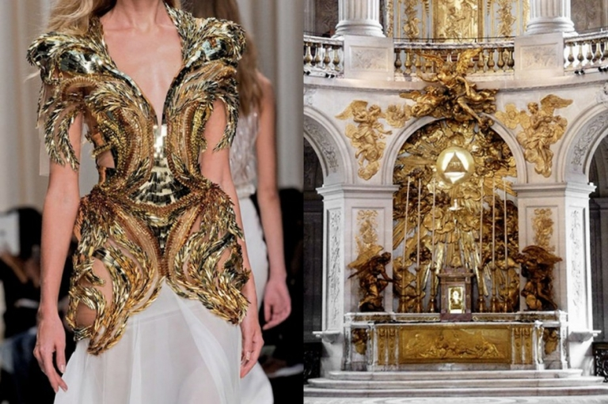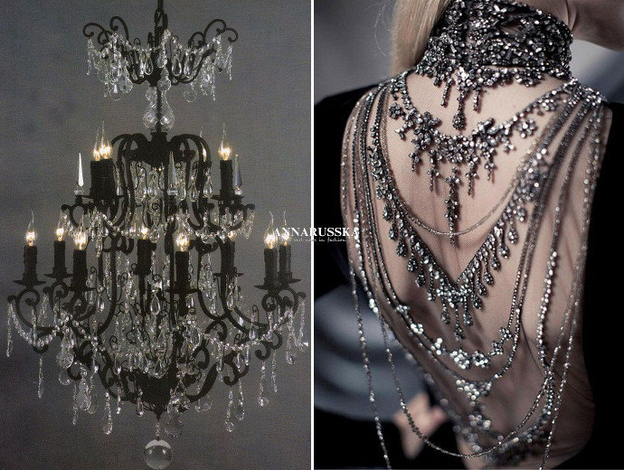Іл. 6.8. Відтвореня композиції елементів інтер’єру в дизайні костюма
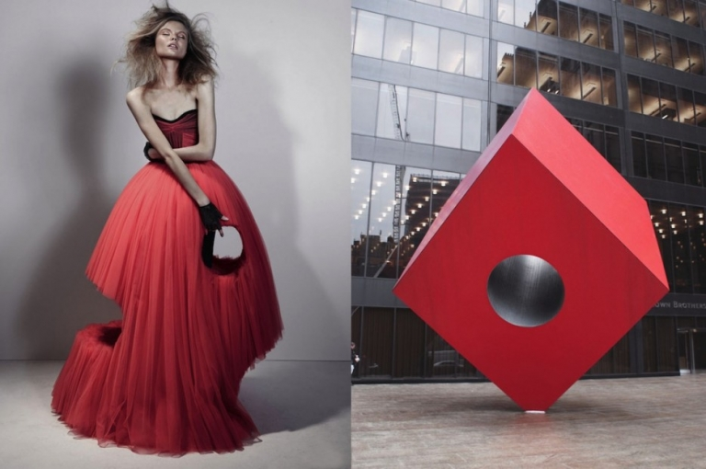
Іл. 6.9. Скульптурні мотиви у дизайні костюма

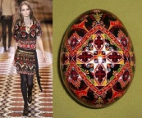
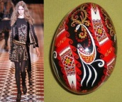
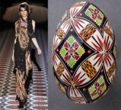
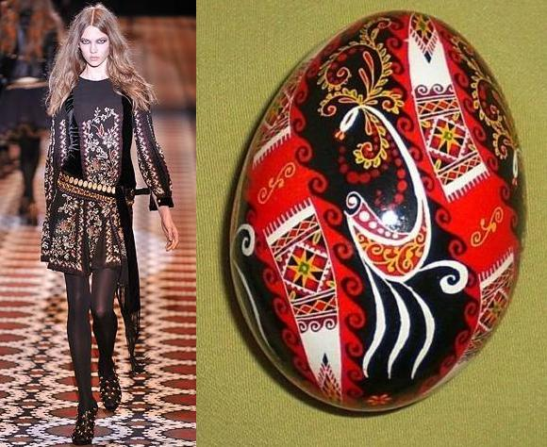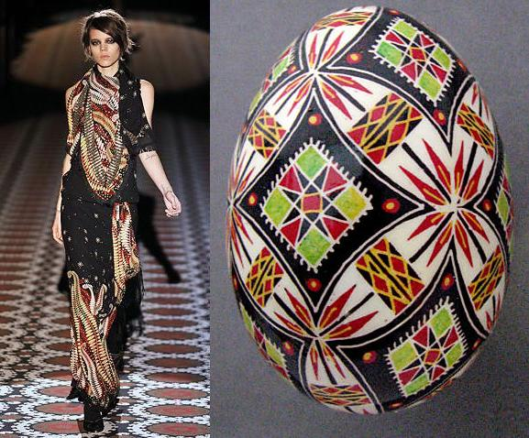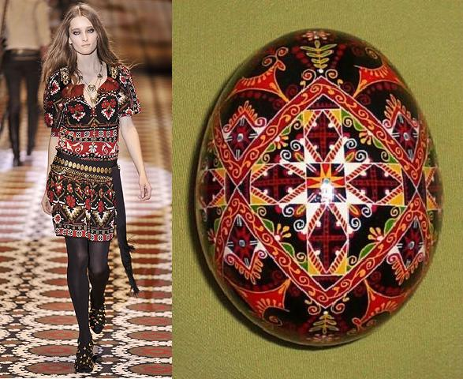
Іл. 6.10. Мотиви декоративно-прикладного мистецтва у декоріі ансамдю одягу.
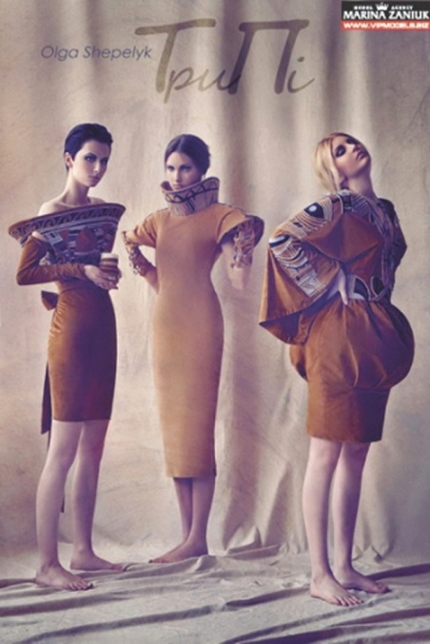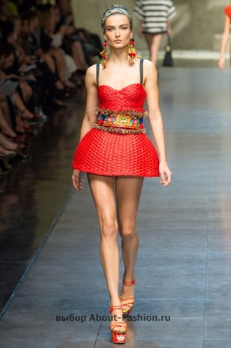
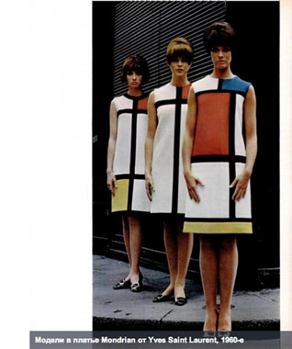
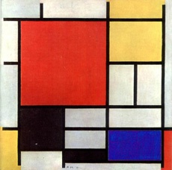

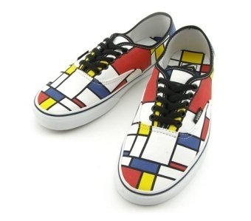

Іл. 6. 12.Образотворчі мотиви живопису в композиції елементів костюма

